** **

**电力电子技术**

**实验报告**

|  |  |  |
| --- | --- | --- |
| **指导老师** | ： |  |
| **姓名** | ： |  |
| **班级** | ： |  |
| **学号** | ： |  |

二〇二二年一月

**目录**

第一章 三相桥式全控整流电路实验 1

1.1 实验目的 1

1.2 实验内容 1

1.3 实验设备及仪器 1

1.4 实验线路及原理 1

1.5 实验方法 2

1.6 实验结果及数据分析 3

1.6.1 电路的移相特性Ud=f(α)曲线 3

1.6.2 整流电路的输入—输出特性Ud/U2= f(α) 4

1.6.3 $α$ = $0°$、 $30°$、 $60°$、 $90°$ 时，三相桥式全控整流的Ud、Uvt波形 4

1.6.4 模拟故障现象分析 10

第二章 单相交直交变频电路的性能研究实验 14

2.1 实验目标 14

2.2 实验内容 14

2.3 实验设备及仪器 14

2.4 实验原理 14

2.5 实验方法 15

2.6 注意事项 16

2.7 实验结果及分析 16

2.7.1 绘制完整的实验电路原理图 16

2.7.2 电阻负载时，列出数据和波形，并进行讨论分析。 17

2.7.3 电阻电感负载时，列出数据和波形，并进行讨论及分析 17

2.7.4 问题探讨 18

2.8 小结 18

第三章 直流斩波电路仿真实验 18

3.1 实验目标 18

3.2 实验内容 19

3.3 降压斩波电路实验 19

1. 电路模型： 19

2．实验内容： 19

3. 实验结果与分析： 20

3.4 升压斩波电路实验 21

1. 电路模型： 21

2．实验内容： 21

3. 实验结果分析： 22

第四章 三相桥式相控整流电路仿真实验 24

4.1 实验目标 24

4.2 实验内容 24

4.3 三相桥式相控整流电路实验 24

1. 电路模型： 24

2. 利用simulink建立MATLAB模型： 24

3. 实验结果与分析： 25

第五章 实验总结与体会 32

# 第一章 三相桥式全控整流电路实验

## 1.1 实验目的

1. 熟悉触发电路及晶闸管主回路组件。
2. 熟悉三相桥式全控整流电路的接线及工作原理。

## 1.2 实验内容

1. 三相桥式全控整流，观察不同的触发角和负载时的波形
2. 观察模拟电路故障时的三相桥式全控整流波形

## 1.3 实验设备及仪器

1、 教学实验台主控制屏

2、 触发电路及晶闸管主回路组件

3、 电阻负载组件

4、 变压器组件

5、 二踪示波器（自备）

6、 万用表（自备）

## 1.4 实验线路及原理

主电路由三相全控变流电路及三相不控整流桥组成。触发电路为集成电路，可输出经高频调制后的双窄脉冲链。三相桥式整流及有源逆变电路的工作原理可参见“电力电子技术”的有关教材。

实验线路如图所示。

1. 电源控制屏位于NMCL-32/MEL-002T等
2. L平波电抗器位于NMCL-331
3. Rd可调电阻位于NMEL-03/4或NMCL-03等
4. G给定（Ug）位于NMCL-31或NMCL-31A或SMCL-01调速系统控制单中
5. Uct位于NMCL-33或NMCL-33F中
6. 晶闸管位于NMCL-33或NMCL-33F中
7. 二极管位于NMCL-33或NMCL-33F中

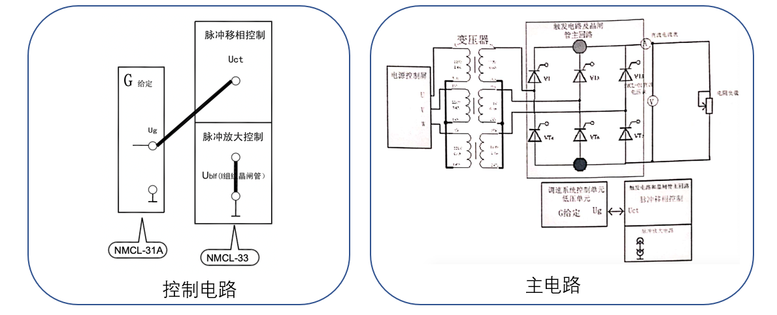

图1- 1

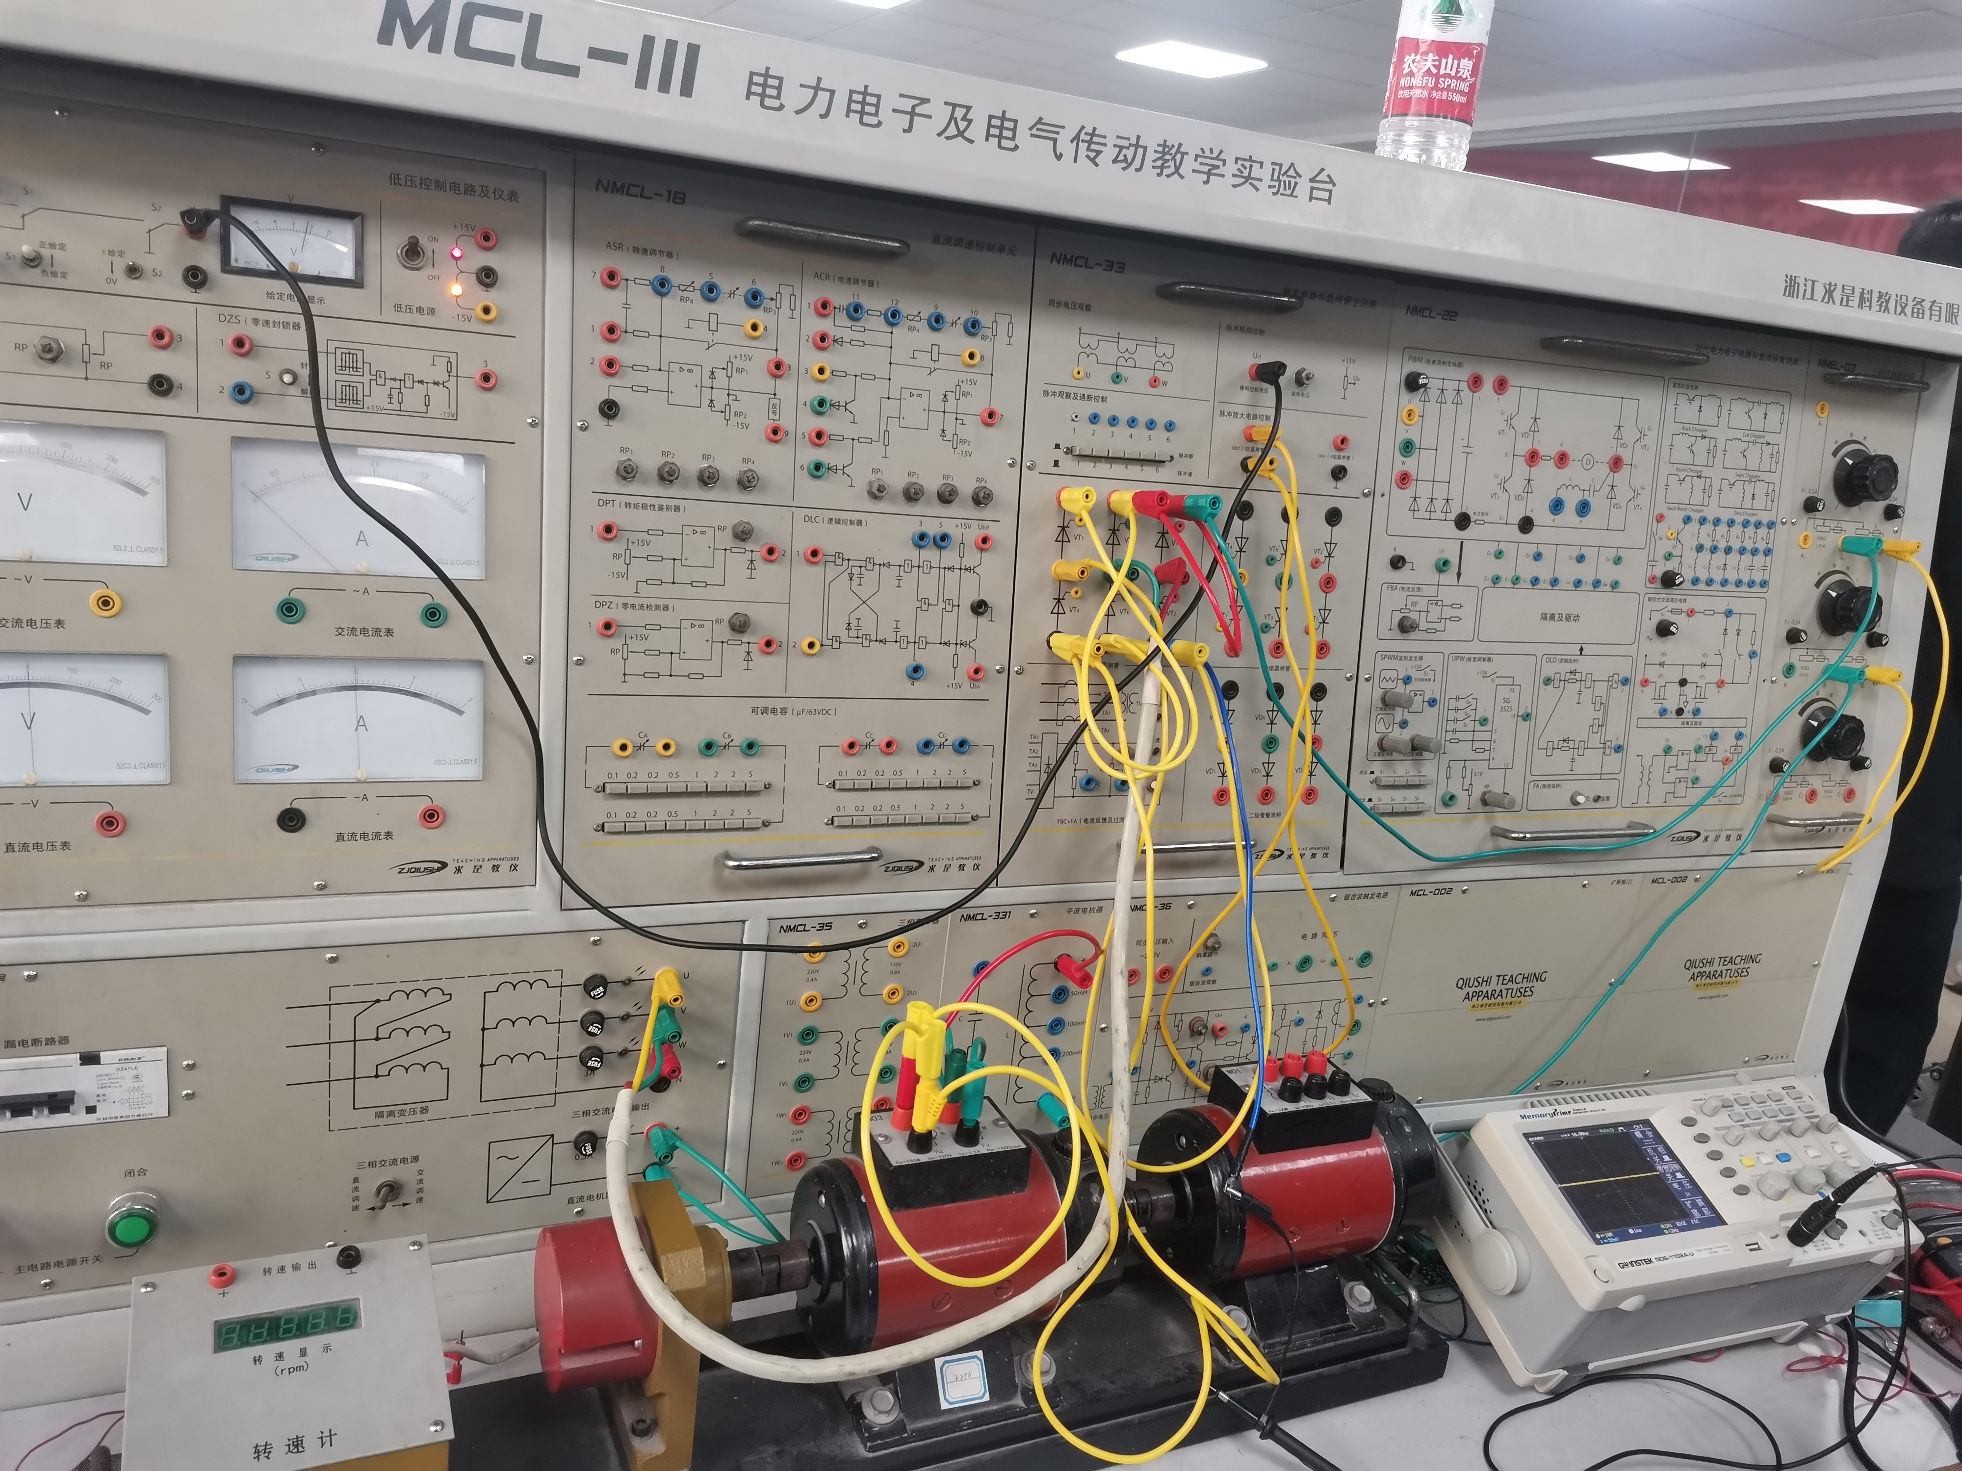

图1- 2

## 1.5 实验方法

1. 未上主电源之前，检查晶闸管的脉冲是否正常。

1. 用示波器观察触发电路及晶闸管主回路的双脉冲观察孔，应有间隔均匀，相互间隔60度的幅度相等的双脉冲。
2. 检查相序，用示波器观察触发电路及晶闸管主回路中同步电压观察口“1”，“2”间隔120度。脉冲观察控。“1”脉冲超前“2”脉冲60度（及“1”号脉冲的第二个脉冲波与“2”号脉冲的第一个脉冲波相重叠）则相序正确，否则，应调整输入电源（任意对换三相插头中的两相电源）。
3. 用示波器观察每只晶闸管的控制极，阴极，应有幅度为1V-2V的脉冲。
4. 将调速系统控制单元的给定器输出Ug接至触发电路及晶闸管主回路面板的Uct端，调节偏移电压Ub，在Uct=0时，使控制角度=150度。
5. 三相桥式全控整流电路

按图1-1接线，并将RD调至最大。

合上控制屏交流主电源。调节G给定Uct，使控制角度在0度～90度范围内变化，用示波器观察记录控制角α=0度、30度、60度、90度时，整流电压Ud=f（t），晶闸管两端电压Uvt=f（t）的波形，并记录相应的Ud和交流输入电压U2数值。

1. 电路模拟故障现象观察。在整流状态时，断开某一晶闸管元件的触发脉冲开关，则该元件无触发脉冲即该支路不能导通，观察并记录此时的ud波形。

## 1.6 实验结果及数据分析

### 1.6.1 电路的移相特性Ud=f(α)曲线

画出电路的移相特性Ud=f(α)曲线。



为输出电压的平均值，为触发导通角。

根据书上的公式，三相桥式整流电路的Ud为：

$$Ud=2.34U2cosα. α≤60°$$

$$Ud=2.34U2cosα[1+cos⁡(π/3+α)]. α>60°$$

根据上述公式，Ud=f(α)图像如图所示

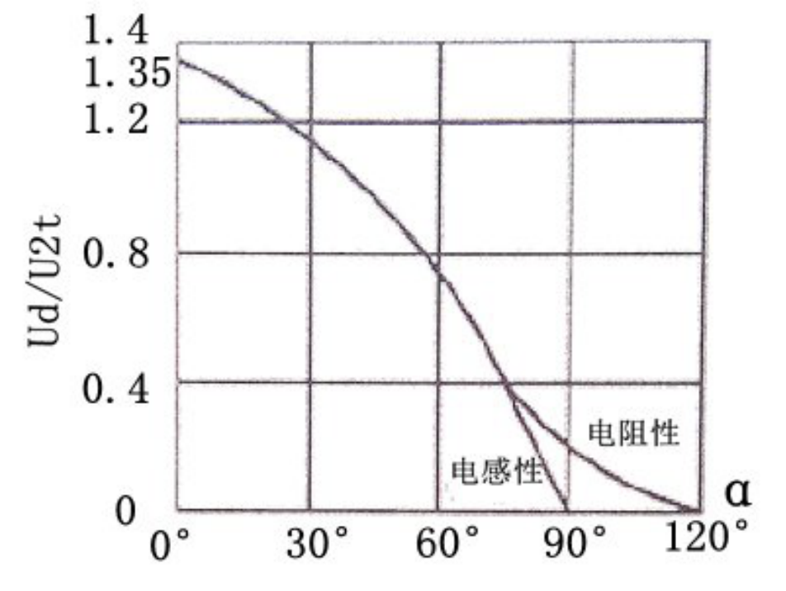

图1- 3

### 1.6.2 整流电路的输入—输出特性Ud/U2= f(α)

Ud/U2= f(α)图像如图所示，关系式如下

$$Ud/U2=2.34cosα. α≤60°$$

$$Ud/U2=2.34cosα[1+cos⁡(π/3+α)]. α>60°$$



图1- 4

### 1.6.3 $α$ = $0°$、 $30°$、 $60°$、 $90°$ 时，三相桥式全控整流的Ud、Uvt波形

**Ⅰ 电阻负载：**

1. $α=30°$ 时，

理论波形：

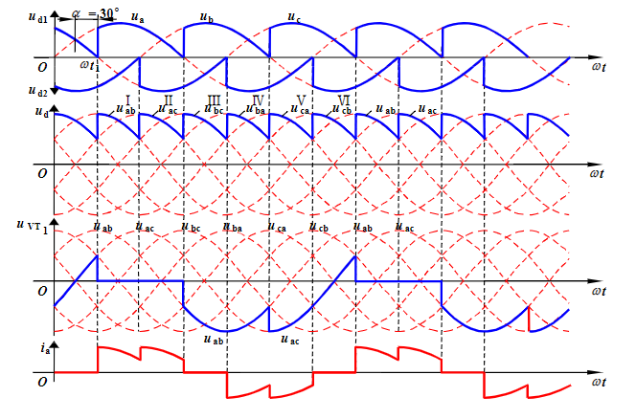

图1- 5 电阻负载，α=30°

实验波形：

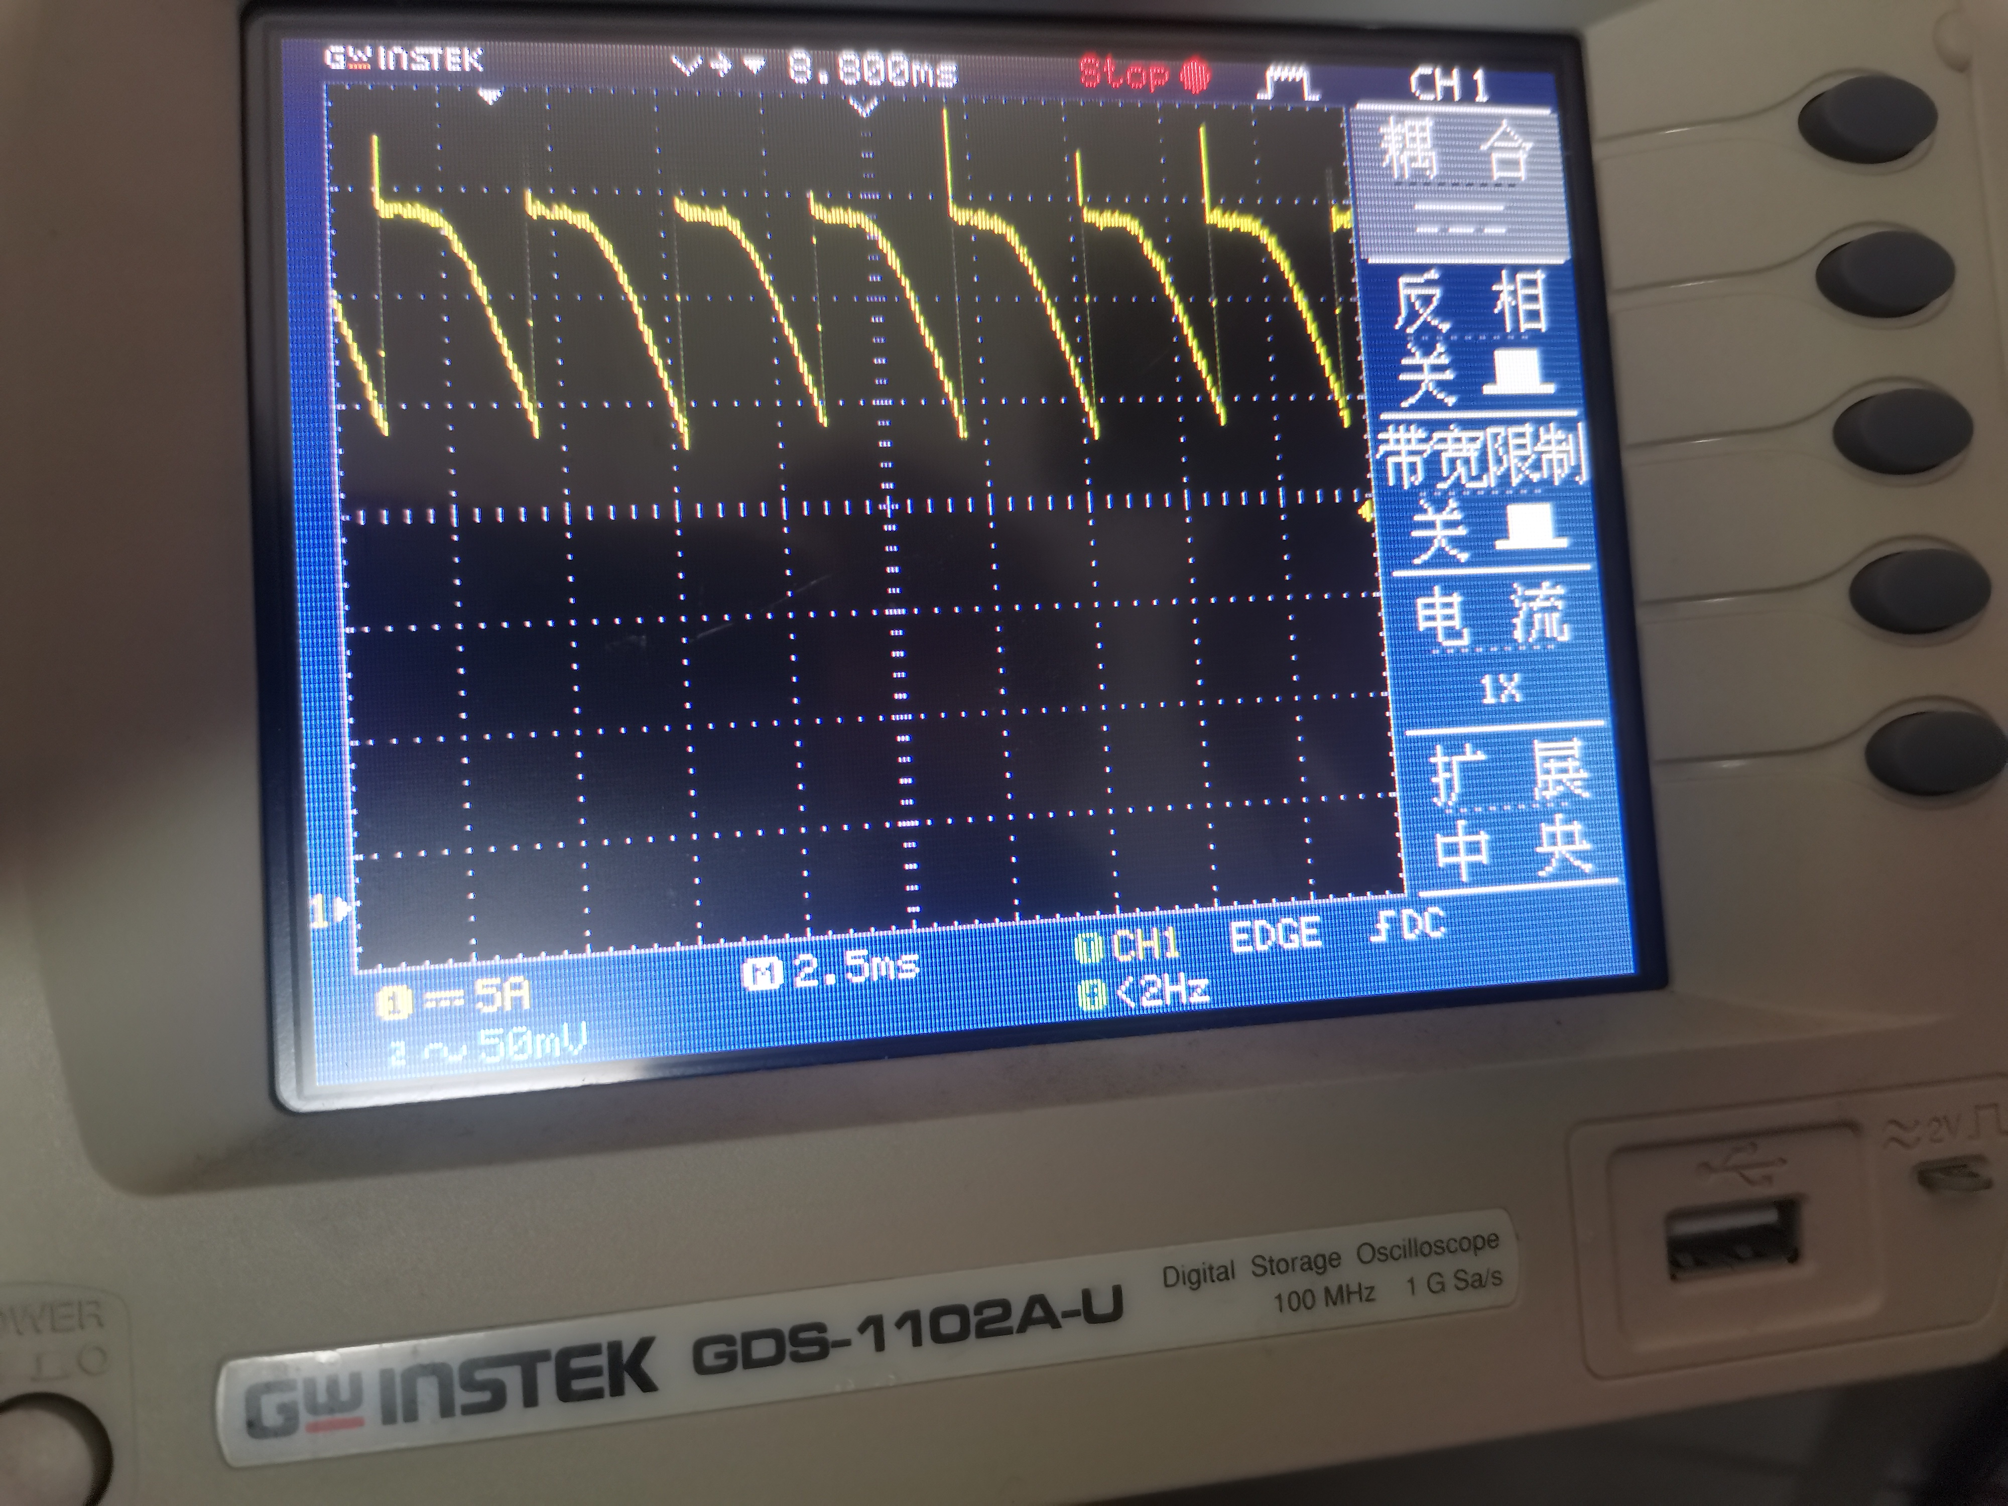

1. $α=60°$ 时，

理论波形：

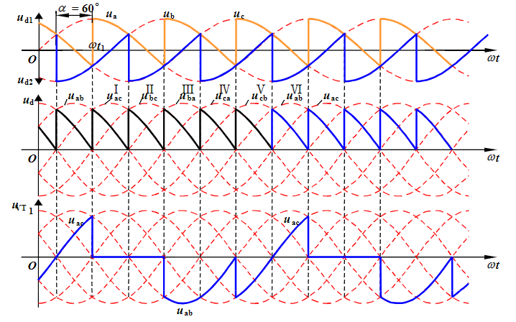

图1- 7电阻负载，α=60°

实验波形：

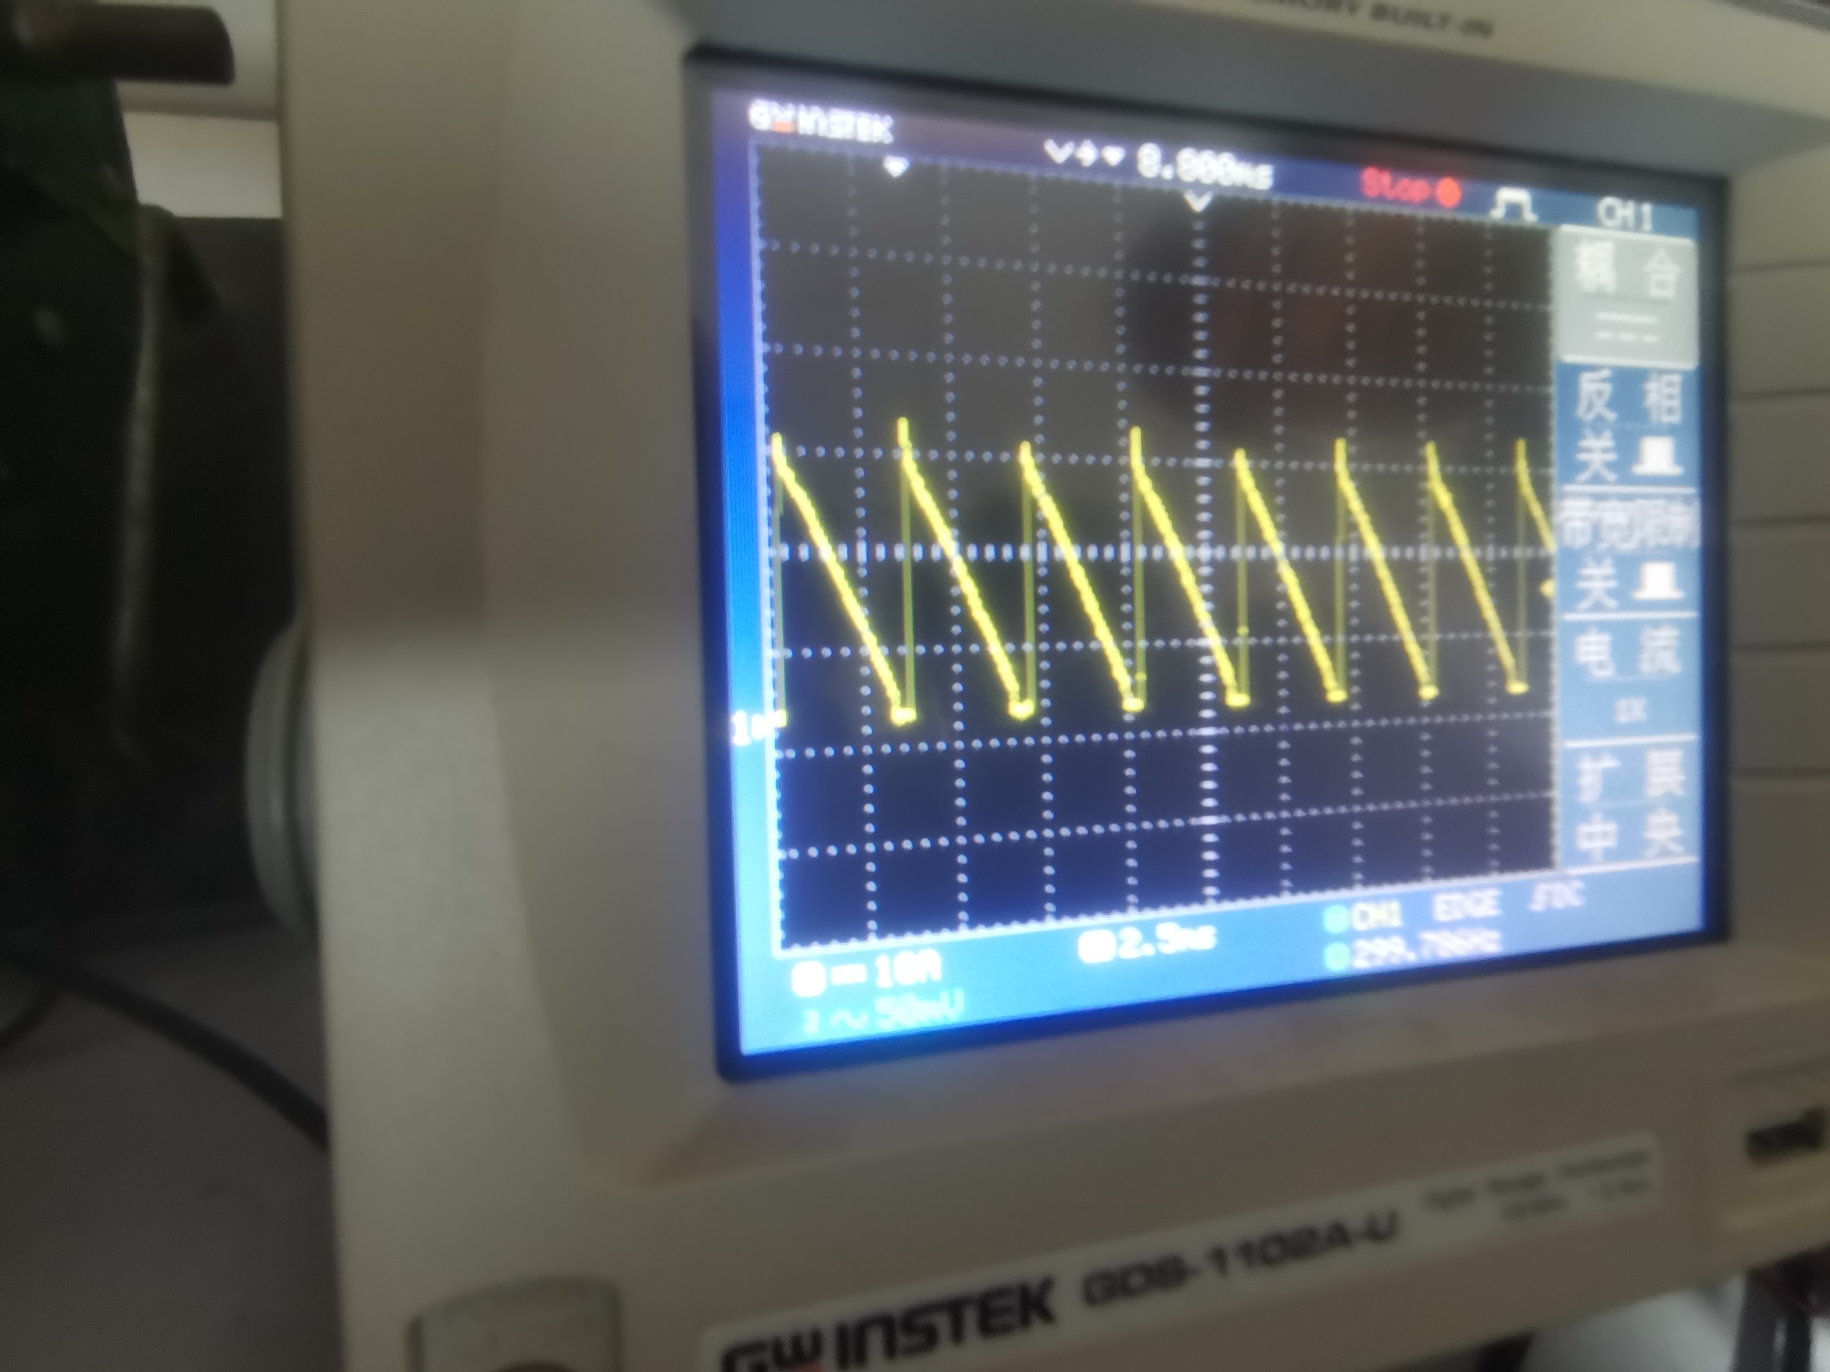

1. $α=90°$ 时，

理论波形：

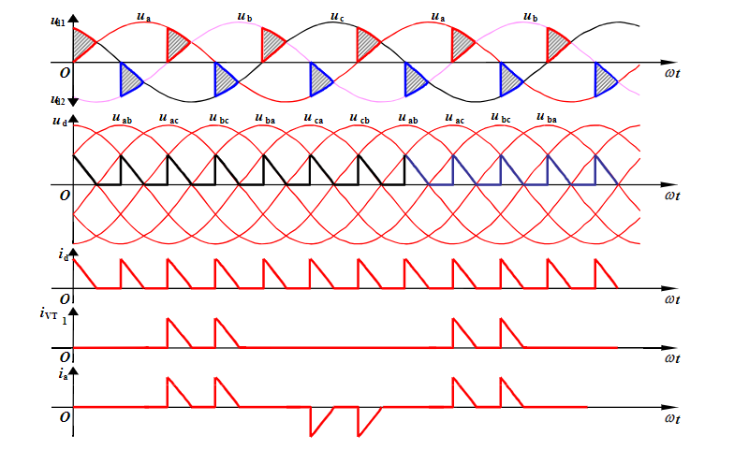

实验波形：

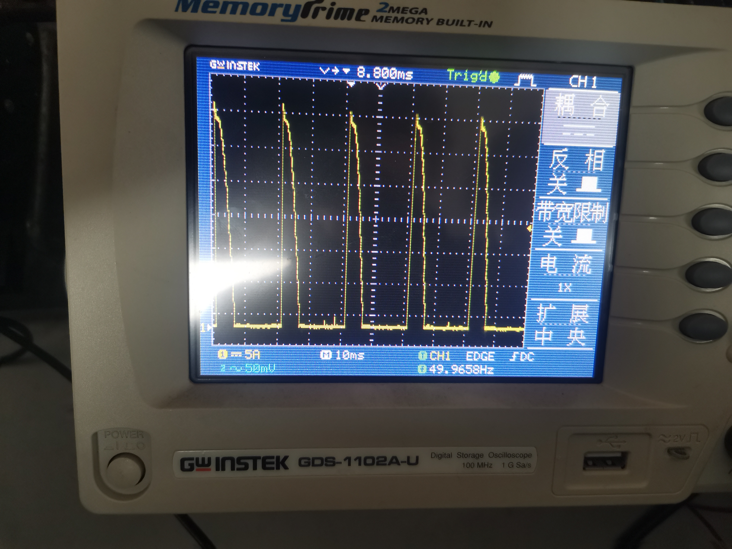

**Ⅱ 阻感负载：**

1. $α=30°$ 时，

理论波形：

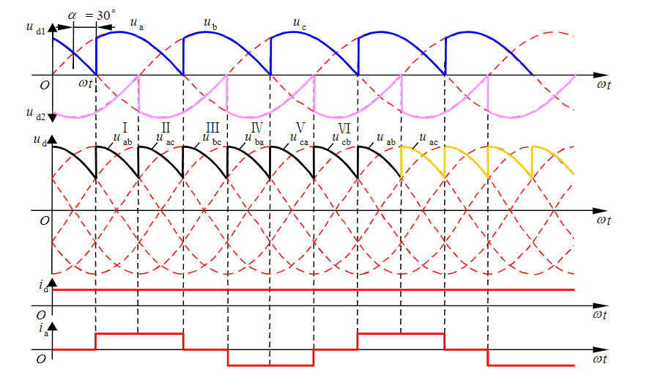

图1- 6 阻感负载，α=30°

实验波形：

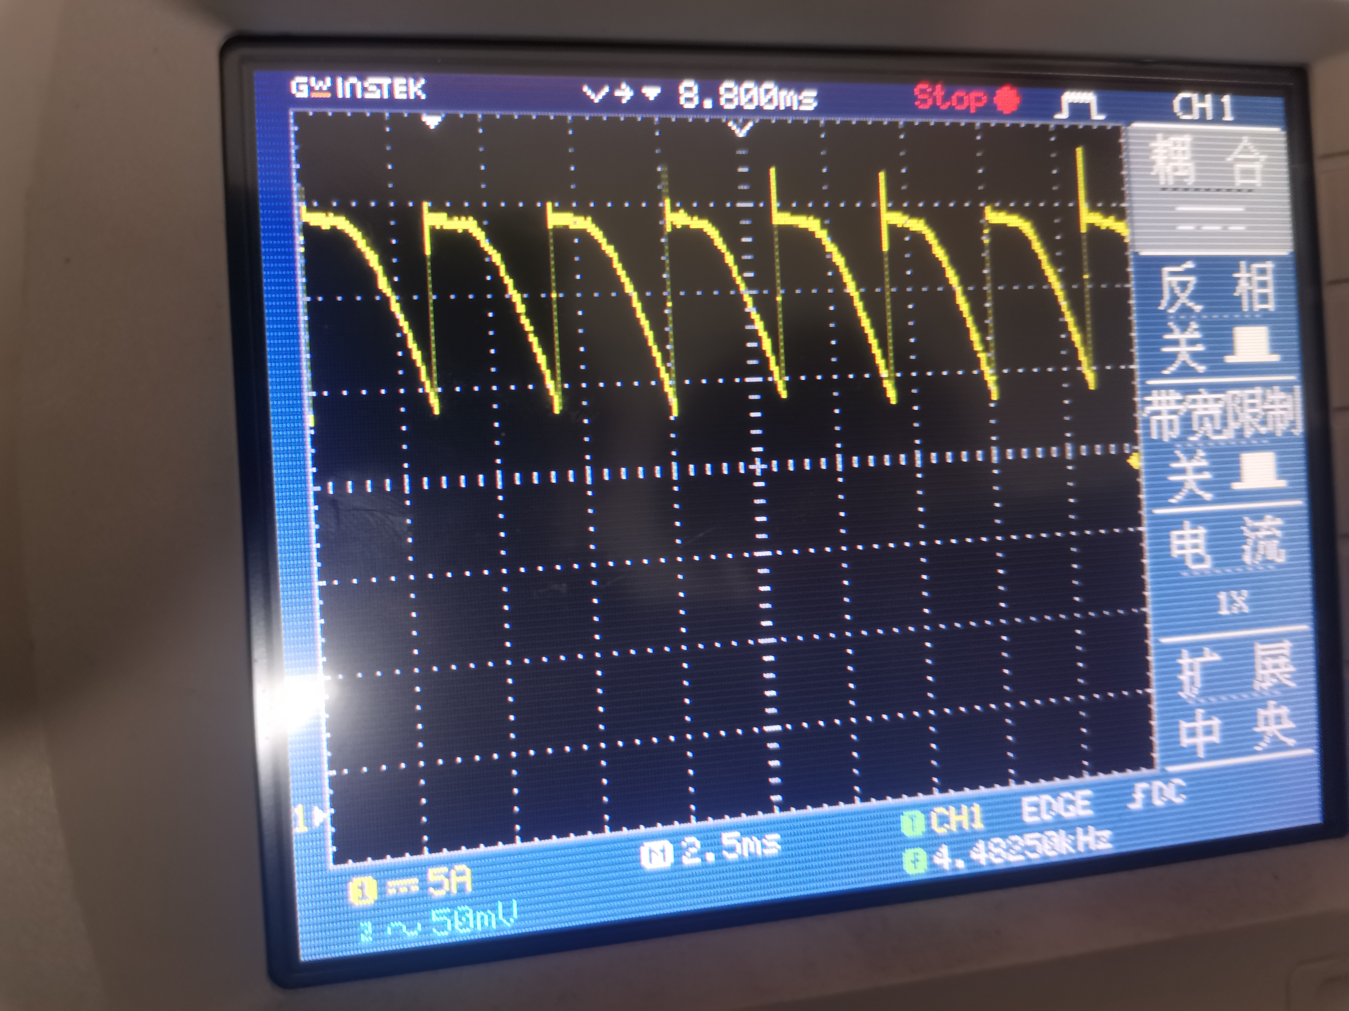

1. $α=60°$ 时，

理论波形：



图1- 7电阻负载，α=60°

实验波形：

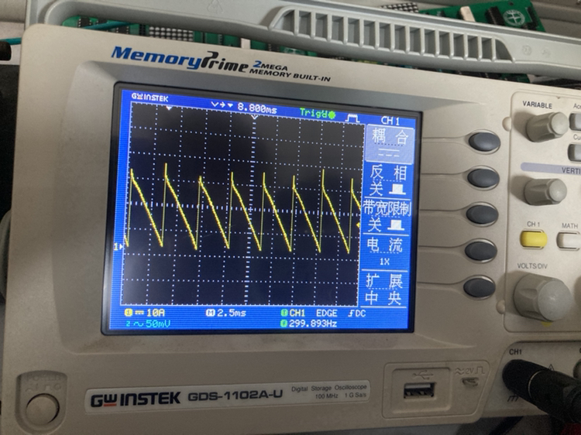

1. $α=90°$ 时，

理论波形：

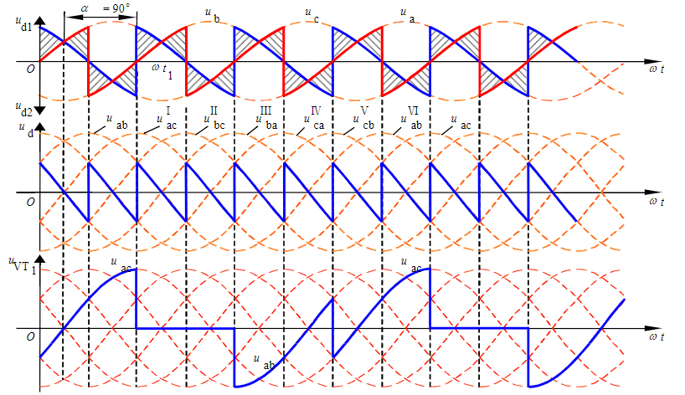

实验波形：

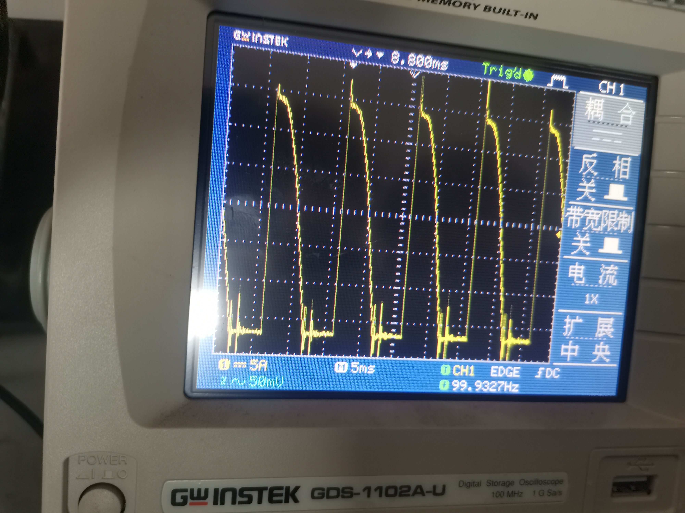

**结果分析：**

①因为实验台上的电容不够大，所以阻感负载，α>60°之后的波形跟理想情况不一样，而是接近于电阻负载。

②电阻负载移相范围0~120°，阻感负载移相范围0~90°

### 1.6.4 模拟故障现象分析

Ⅰ：α=0°

断VT1：

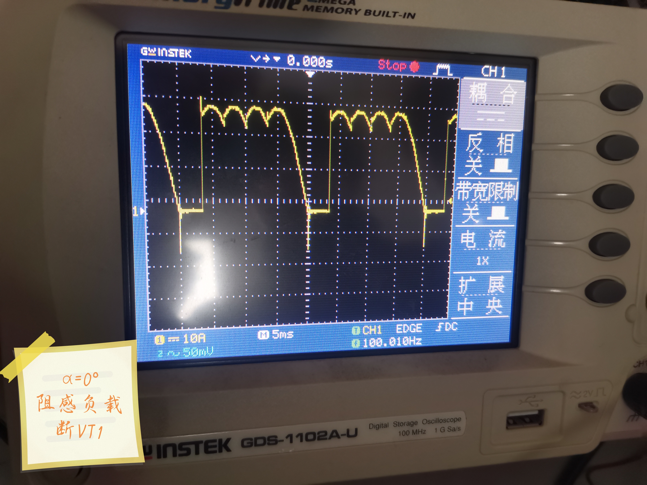

断VT1、VT2：

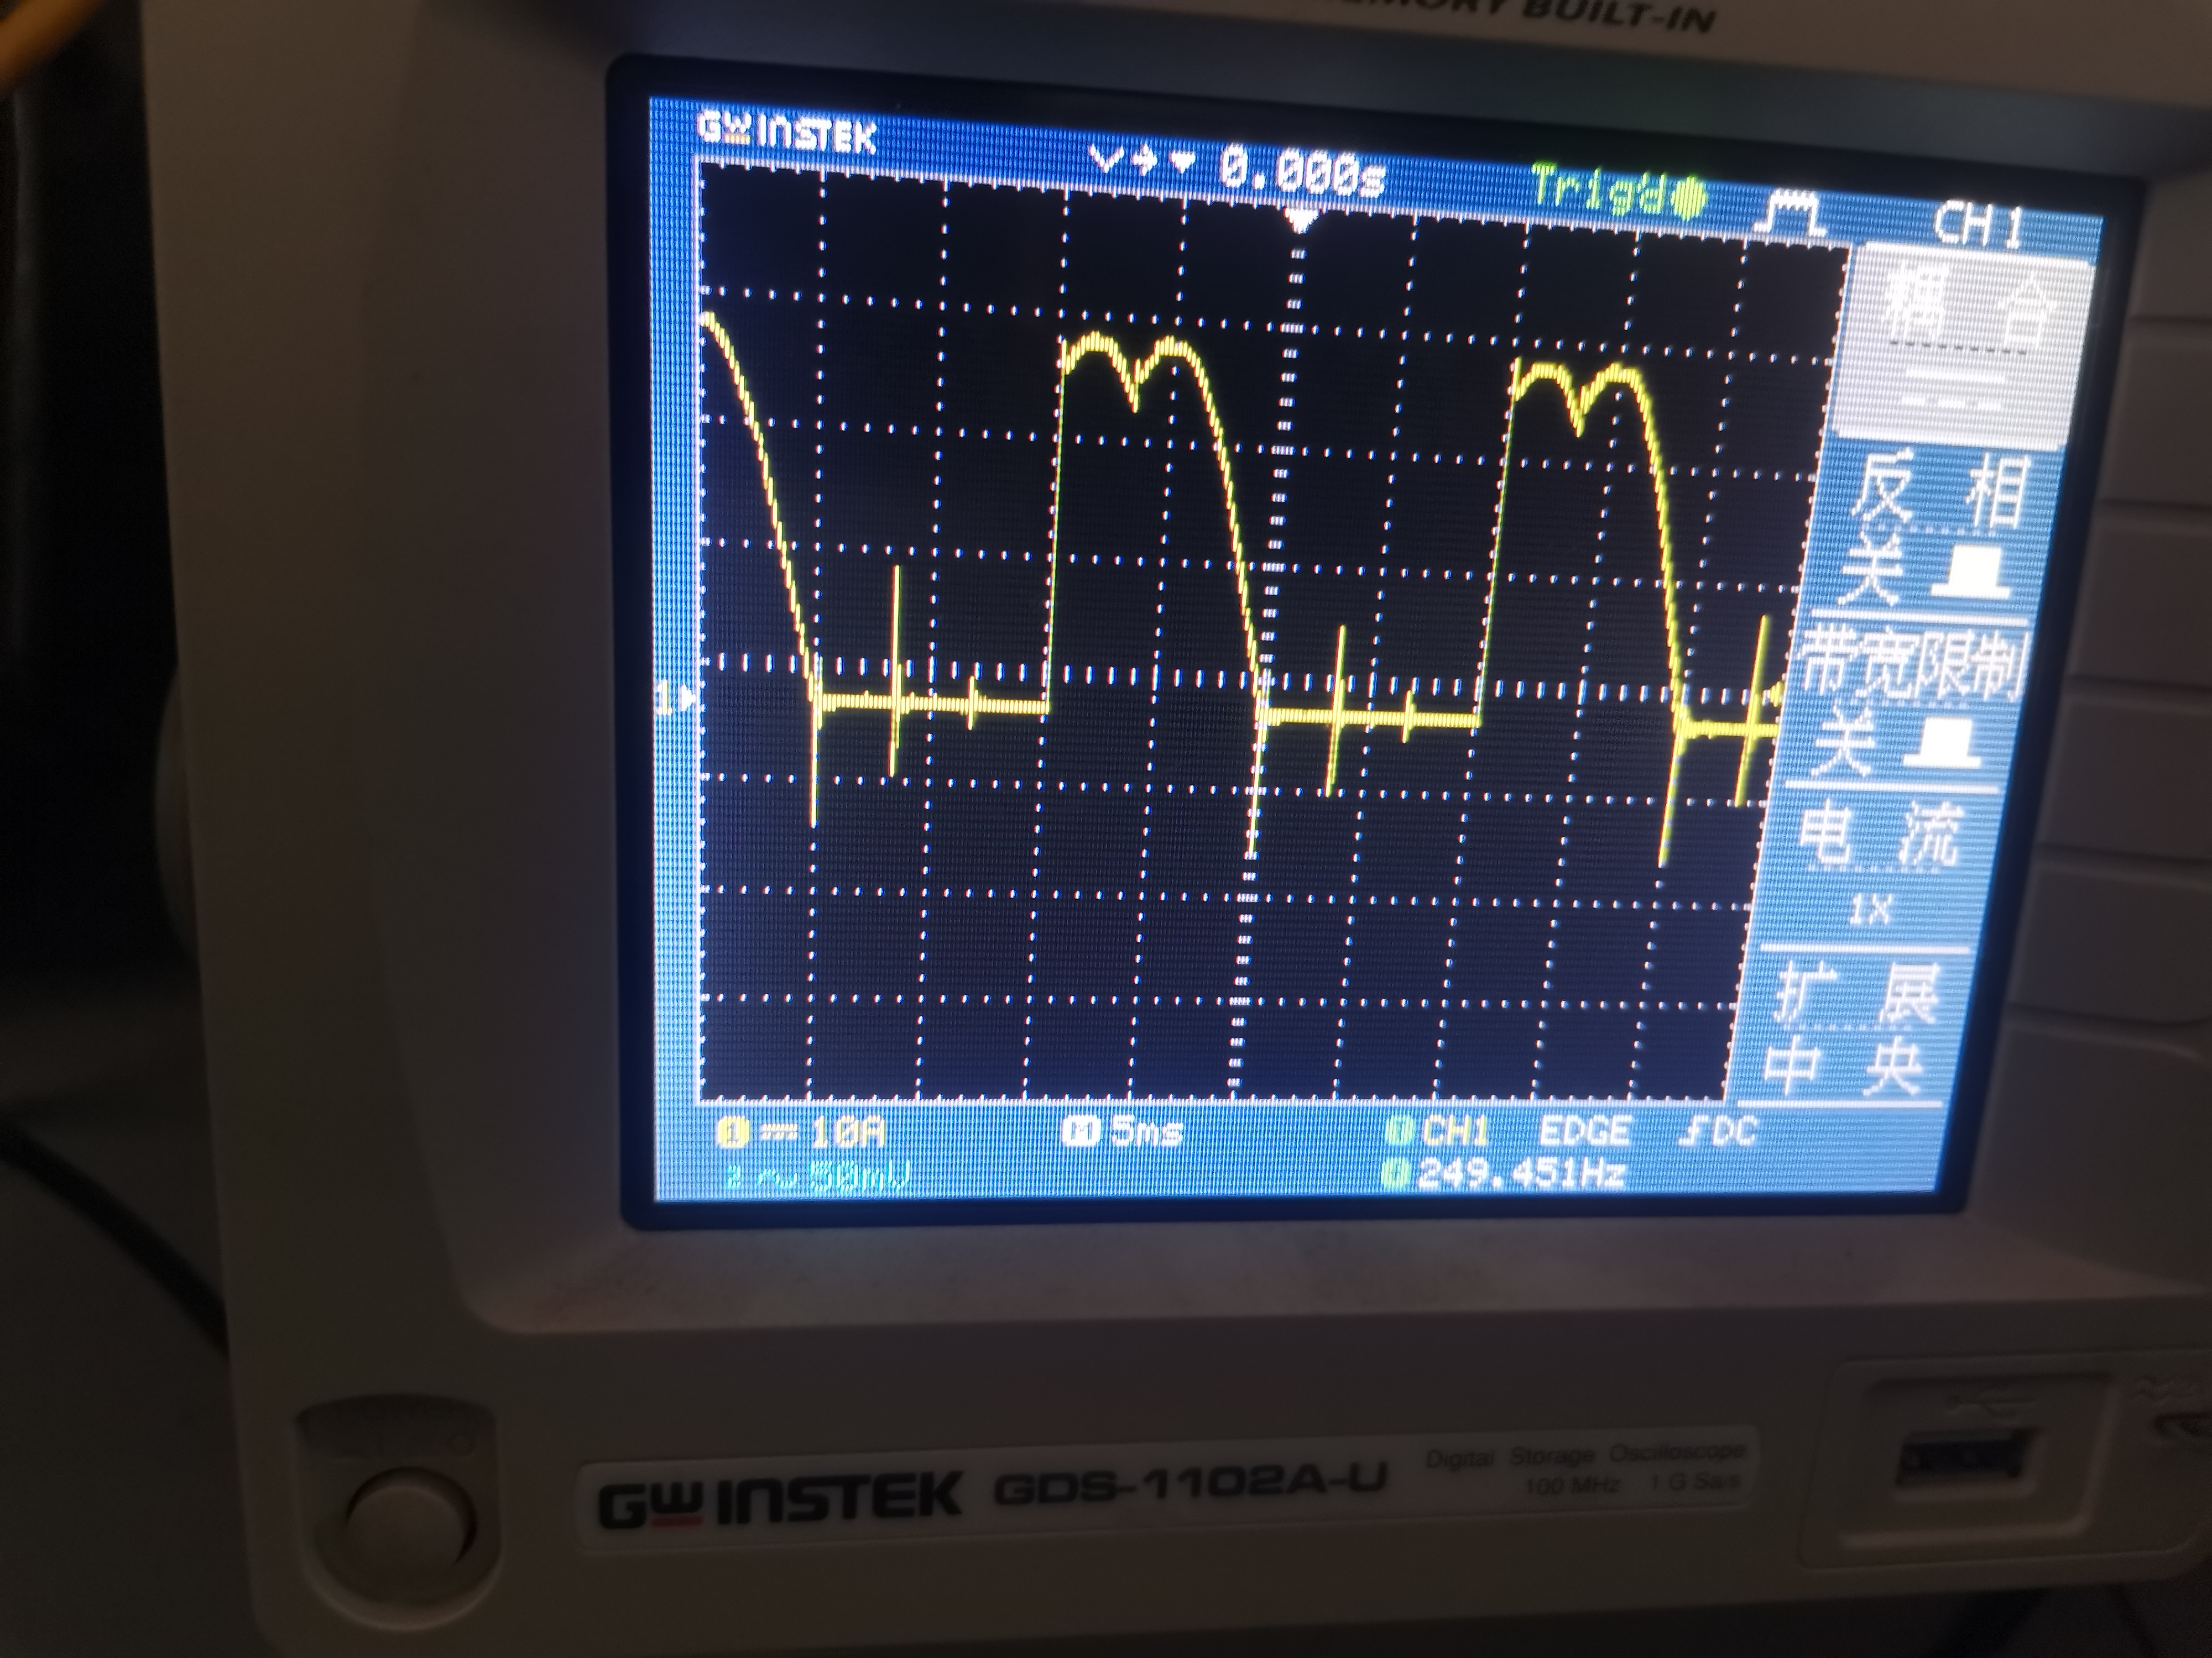

Ⅱ：α=30°

断VT1：

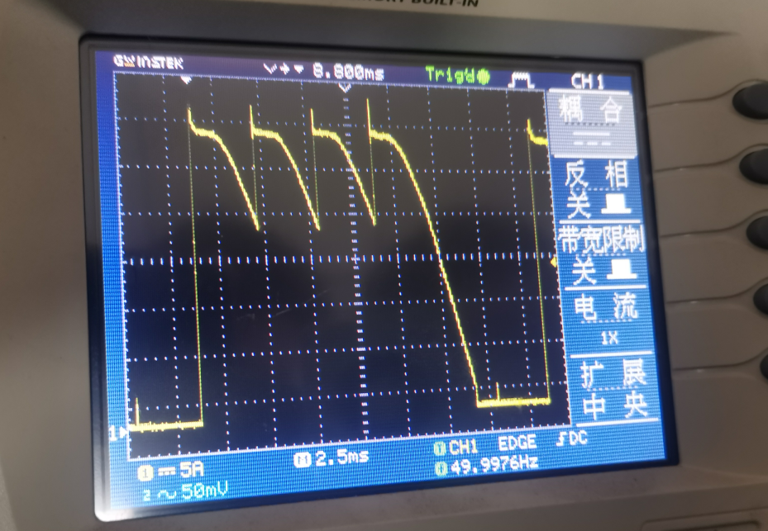

断VT1、VT2：

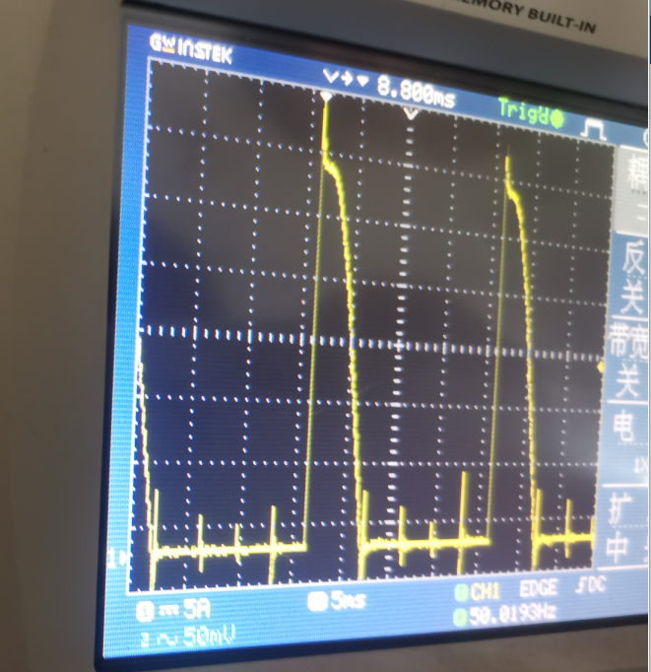

Ⅲ：α=60°

断VT1：

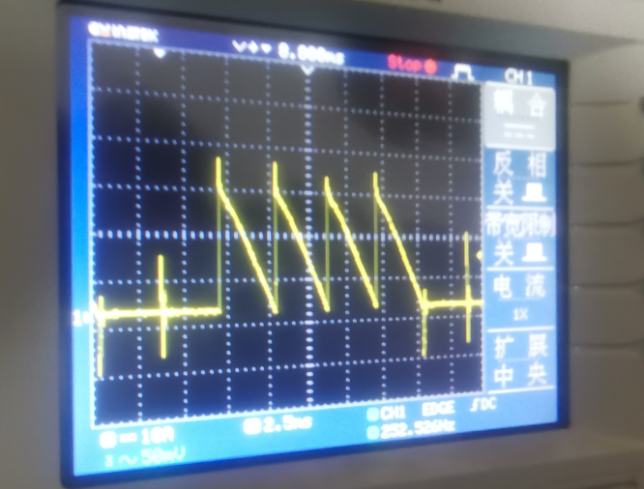

断VT1、VT2：

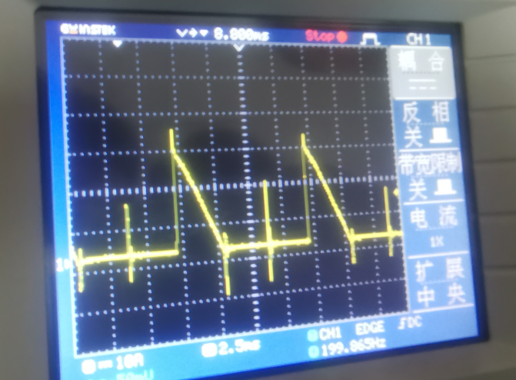

**故障分析：**

（1）本应有6个波头，当缺少两个波头时，说明有一个桥臂不导通，有一个晶闸管发生故障无法导通，与VT1断开相吻合。

（2）当图中只有两个波头，缺少了4个波头时，说明应该是有两个不同相的晶闸管损坏，导致只有一个桥臂可以导通，与VT1、VT2断开相吻合。

# 第二章 单相交直交变频电路的性能研究实验

## 2.1 实验目标

熟悉单相交直交变频电路的组成，重点熟悉其中的单相桥式PWM逆变电路中元器件的作用，工作原理，对单相交直交变频电路在电阻负载、电阻电感负载时的工作情况及其波形作全面分析，并研究工作频率对电路工作波形的影响。

## 2.2 实验内容

1．测量SPWM波形产生过程中的各点波形。

2．观察变频电路输出在不同的负载下的波形。

## 2.3 实验设备及仪器

1．电力电子及电气传动主控制屏

2．NMCL-16组件

3．电阻、电感元件(NMEL-03、700mH电感)

4．双踪示波器（自备）

5．万用表（自备）

## 2.4 实验原理

单相交直交变频电路的主电路如图2-8所示。

本实验中主电路中间直流电压ud由交流电整流而得，而逆变部分别采用单相桥式PWM逆变电路。逆变电路中功率器件采用600V8A的IGBT单管（含反向二极管，型号为ITH08C06），IGBT的驱动电路采用美国国际整流器公司生产的大规模MOSFET和IGBT专用驱动集成电路1R2110，控制电路如图2—9所示，以单片集成函数发生器ICL8038为核心组成，生成两路PWM信号，分别用于控制VT1、VT4和VT2、VT3两对IGBT。ICL8038仅需很小的外部元件就可以正常工作，用于发生正弦波、三角波、方波等，频率范围0.001到500kHz。

## 2.5 实验方法

1．SPWM波形的观察

（1）观察正弦波发生电路输出的正弦信号Ur波形（“2”端与“地”端），改变正弦波频率调节电位器，测试其频率可调范围。

（2）观察三角形载波Uc的波形（“1”端与“地”端），测出其频率，并观察Uc和U2的对应关系：

（3）观察经过三角波和正弦波比较后得到的SPWM波形（“3”端与“地”端），并比较“3”端和“4”端的相位关系。

（4）观察对VT1、VT2进行控制的SPWM信号（“5”端与“地”端）和对VT3、VT4进行控制的SPWM信号(“6”端与“地”端)，仔细观察“5”端信号和“6”端防号之间的互锁延迟时间。

2．驱动信号观察

在主电路不接通电源情况下，S3扭子开关打向“OFF”，分别将“SPWM波形发生”的G1、E1、G2、E2、G3、E3、G4和“单相交直交变频电路”的对应端相连。经检查接线正确后，S3扭子开关打向“ON”，对比VTI和VT2的驱动信号，VT3和VT4的驱动信号，仔细观察同一相上、下两管驱动信号的波形，幅值以及互锁延迟时间。

3．S3扭子开关打向“OFF”，分别将“主电源2”的输出端“1”和“单相交直交变频电路”的“1”端相连， “主电源2”的输出端“2”和“单相交直交变频电路”的“2”端相连，将“单相交直交变频电路”的“4”、“5”端分别串联MEL-03电阻箱 （将一组900Ω/0.41A并联，然后顺时针旋转调至阻值最大约450Ω） 和直流安培表（将量程切换到2A挡）。将经检查无误后，S3扭子开关打向“ON”，合上主电源（调节负载电阻阻值使输出负载电压波形达到最佳值，电阻负载阻值在90Ω~360Ω时波形最好）。

4．当负载为电阻时，观察负载电压的波形，记录其波形、幅值、频率。在正弦波Ur的频率可调范围内，改变Ur的频率多组，记录相应的负载电压、波形、幅值和频率。

5．当负载为电阻电感时，观察负载电压和负载电流的波形。

## 2.6 注意事项

1．“输出端”不允许开路，同时最大电流不允许超过“1A”。

2．注意电源要使用“主电源2”的“15V”电压其他同“直流斩波”电路相同。

## 2.7 实验结果及分析

### 2.7.1 绘制完整的实验电路原理图

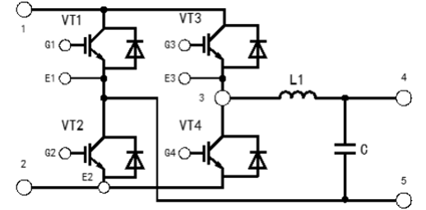

### 2.7.2 电阻负载时，列出数据和波形，并进行讨论分析。

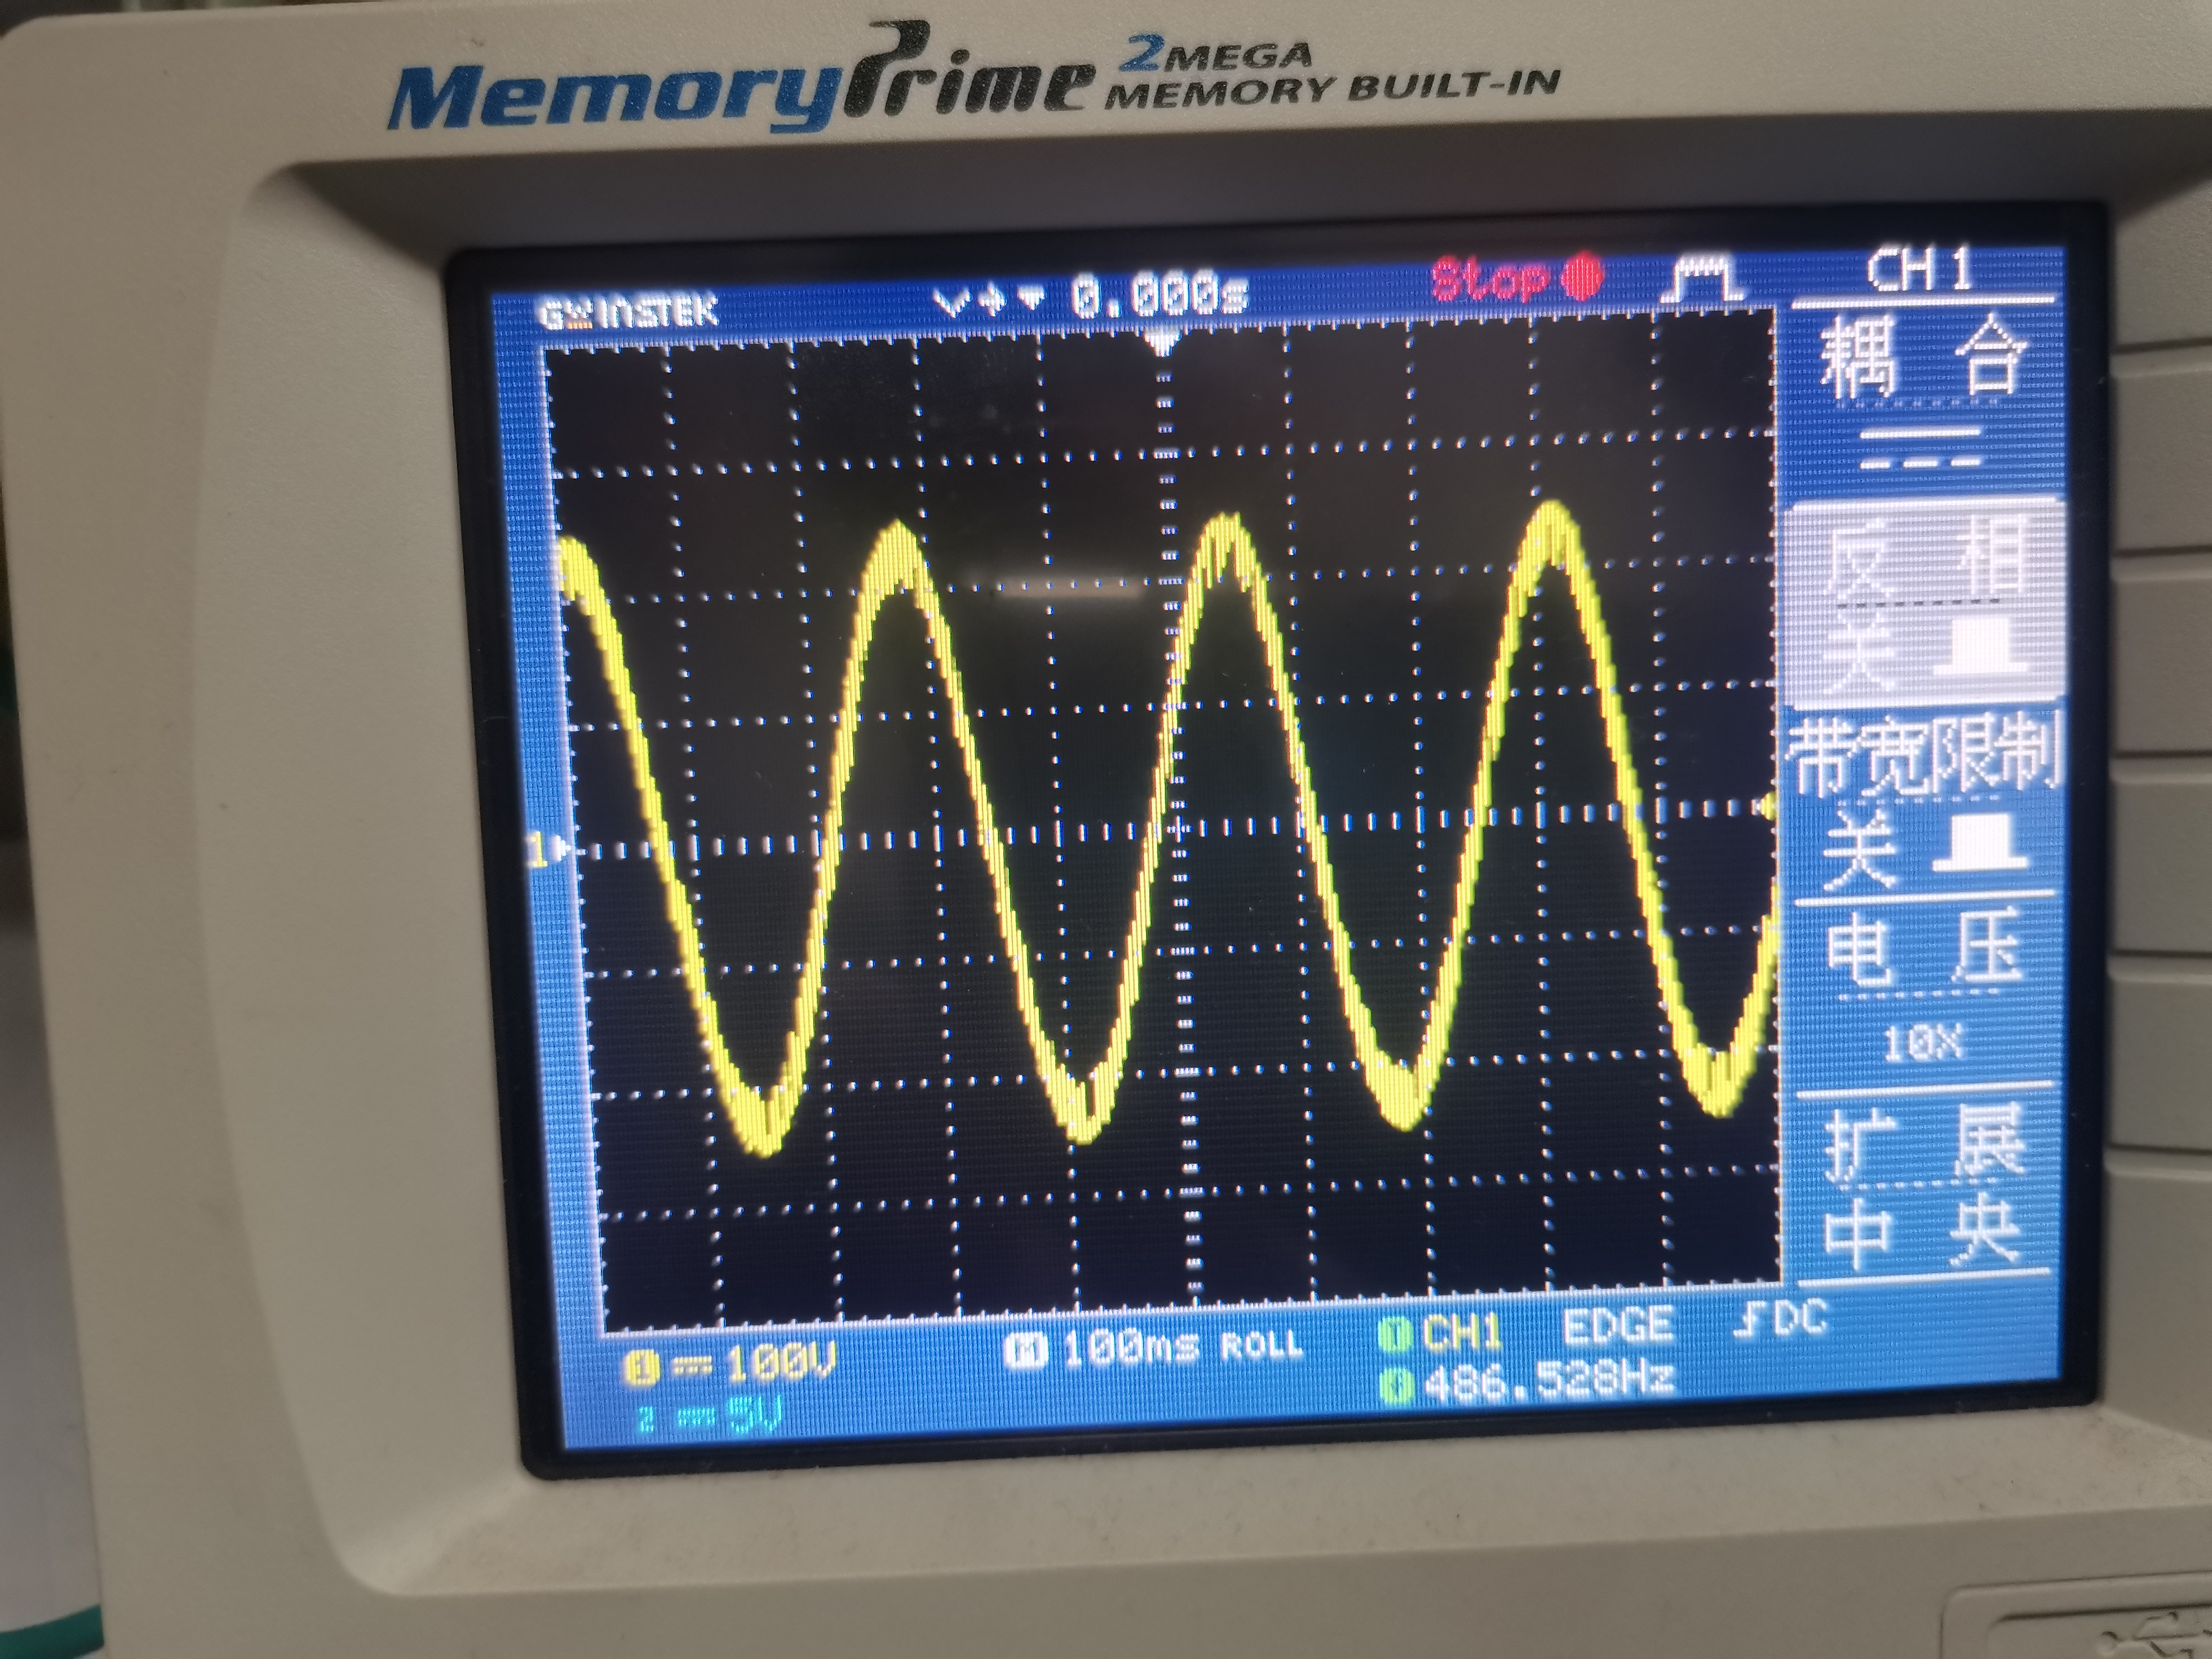

改变α角即可改变电压的幅值，改变参考波频率，即可调节电压频率

### 2.7.3 电阻电感负载时，列出数据和波形，并进行讨论及分析

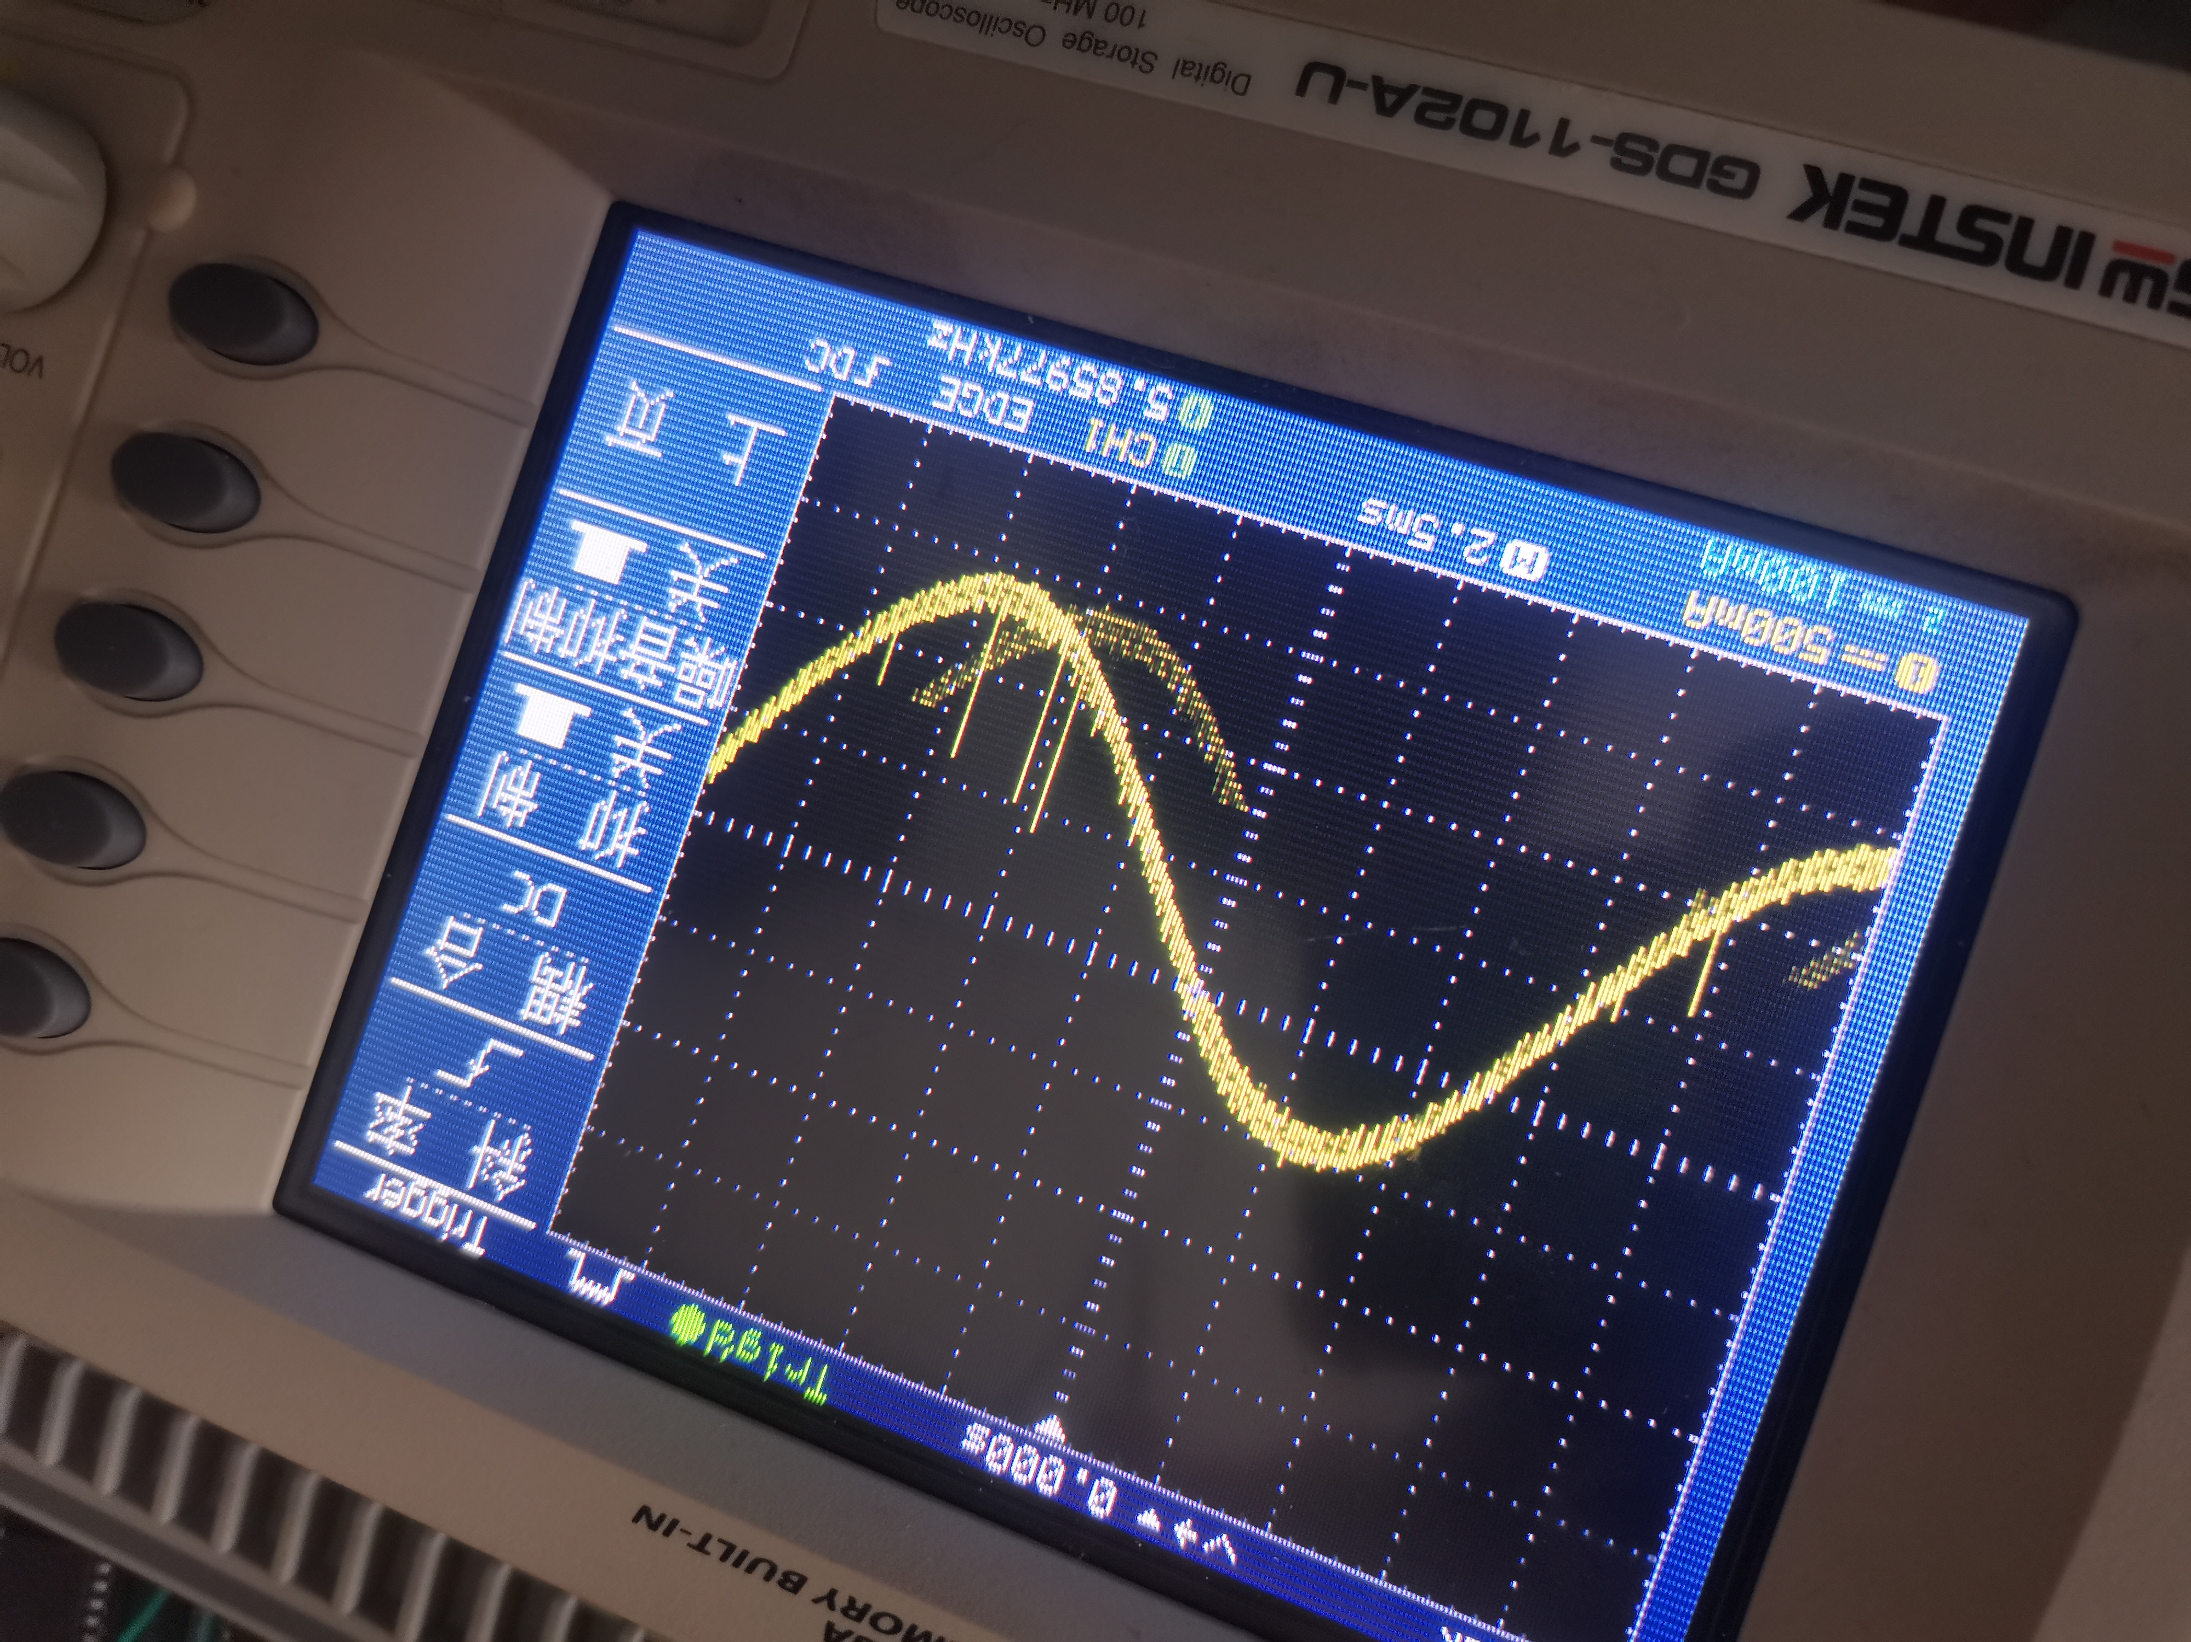

改变α角即可改变电压的幅值，改变参考波频率，即可调节电压频率

### 2.7.4 问题探讨

（1）分析说明实验电路中的PWM控制是采用同步调制还是异步调制。

在实验中得到只能改变参考波(正弦信号)的频率,而无法改变载波(三角波)的频率,因此载波比随着正弦波频率变化而变化，为异步调制。

（2）为使输出波形尽可能的接近正弦波，可以采取什么措施

可以调高载波的频率，是采样的频率更高，打开示波器的噪声抑制功能，或者在输出加入惯性环节。

（3）分析正弦波与三角波之间不同的载波比情况下的负载波形，理解改变载波比对输出功率管和输出波形的影响。

载波比越大，载波频率相对于调制信号频率越大，使输出波形更接近期望的输出波形，但同时功率管的耗能也会增加。

## 2.8 小结

PWM逆变之后直接得到的是SPWM波，需要设计滤波电路，或者使用滤波器数字滤波才能看到正弦波 。设计滤波电路时，要低通滤波，选尽可能大的电阻和电容，才能效果好。

# 第三章 直流斩波电路仿真实验

## 3.1 实验目标

熟悉Matlab的仿真实验环境，熟悉Buck电路、Boost电路、Cuk电路及单端反激变换（Flyback）电路的工作原理，掌握这几种种基本DC-DC变换电路的工作状态及波形情况，初步了解闭环控制技术在电力电子变换电路中的应用。

## 3.2 实验内容

1．Buck变换电路的建模，波形观察及相关电压测试

2．Boost变换电路的建模，波形观察及相关电压测试；

## 3.3 降压斩波电路实验

### 1. 电路模型：

（1）电路模型参数要求：

降压变换器的输入电压为 200V，输出电压为 50V，纹波电压为输出电压的 0.2%，负载电阻为 20 Ω，工作频率为 20kHz。电感电流连续。

（2）利用MATLAB中的Simulink图形仿真界面建立电路模型如下图：

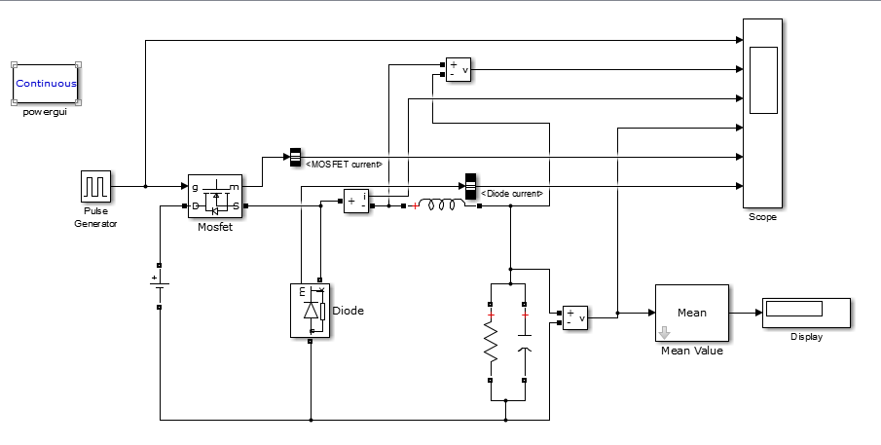

### 2．实验内容：

电感及电容参数计算，然后完成各模块参数设置：

已知电路参数输入电压为 200V，输出电压为 50V，纹波电压为输出电压的 0.2%，负载电阻为 20 Ω，工作频率为 20kHz。电感电流连续。

（1）主开关管可使用MOSFET，开关频率为20kHz；

（2）输入200V，输出50V，可确定占空比Dc=25%；

（3）电感选择：

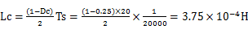

这个值是电感电流连续与否的临界值，L>Lc则电感电流连续，实际电感值可选为1.2倍的临界电感，可选择为4.5×10-4H;

（4）计算电容值：

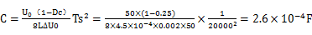

### 3. 实验结果与分析：

（1）当fs=20kHz时，在scope端观察到的波形图如下，其中波形1 MOSFET 的门极电压、波形2位电感电压、波形3为电感电流、波形4为输出电压、波形5为MOSFET 电流、波形6为续流二极管电流的波形；

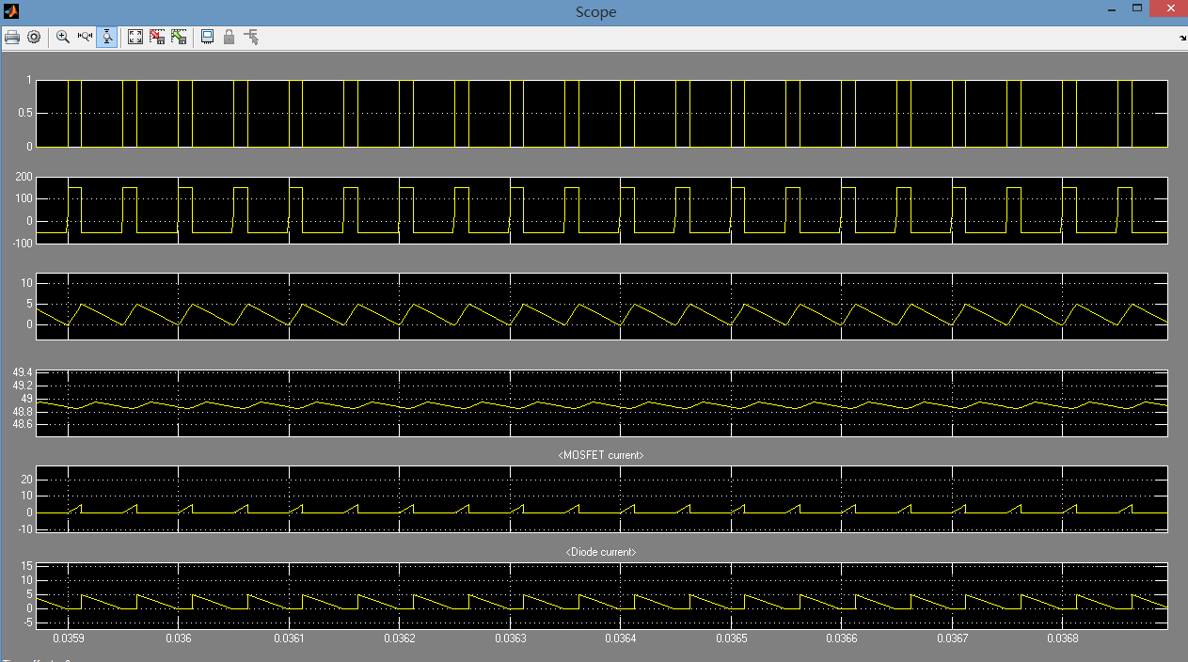

（2）当fs=50kHz时，此时L=1.8×10-4H，C=1.04×10-4F观察到的波形如下：

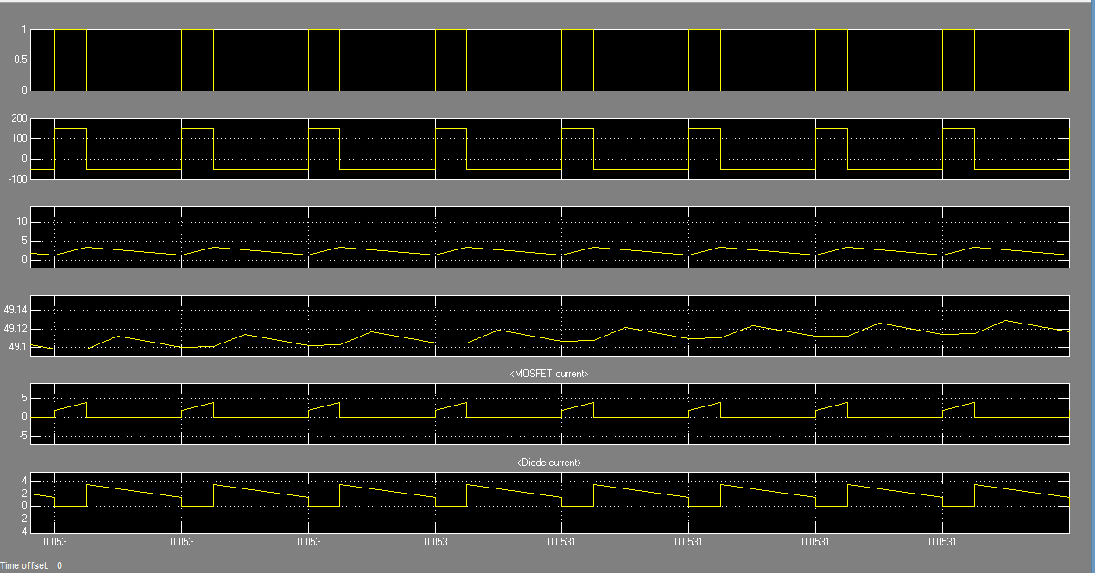

（3）记录输出电压平均值：

①fs=20kHz时，输出电压平均值为：48.93V；

②fs=50kHz时，输出电压平均值为：49.13V；

（4）分析提高开关频率对输出波形的影响：

由图对比可看出，提高开关频率之后，MOSFET电流，续流二极管电流、电感电流在一个周期变化量变小，输出电压波形更稳定，由此看出纹波系数也变小。而这一结果与理论分析相吻合。

## 3.4 升压斩波电路实验

### 1. 电路模型：

（1）电路模型参数要求：

升压变换器的输入电压为 3-6V，输出电压为 15V，纹波电压低于输出电压的 0.2%，负载电阻为 10 Ω，工作频率为 40kHz。电感电流连续。

（2）利用MATLAB中的Simulink图形仿真界面建立电路模型如下图：

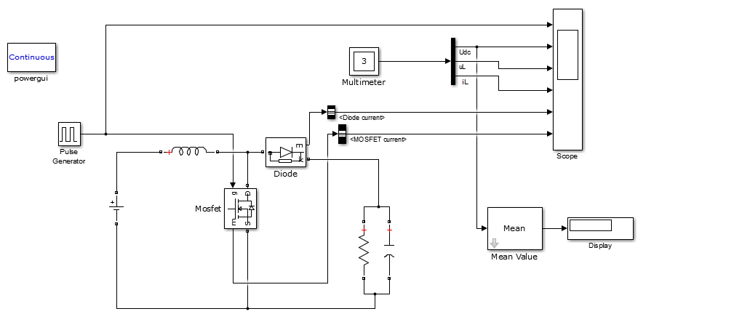

### 2．实验内容：

计算电感及电容参数，完成各模块参数设置，建立仿真模型：

已知输入电压为 3-6V，输出电压为 15V，纹波电压低于输出电压的 0.2%，负载电阻为 10 Ω，工作频率为 40kHz。电感电流连续。

（1）根据输入输出的要求，确定占空比调节范围：



可以确定电感值为



实际电感值可取临界值得1.2倍，因此L取15*u*H。

选择电容值：



实际中所取电容值应该有一个裕量，在本次仿真中不取裕量，直接取电容为1mF。

### 3. 实验结果分析：

（1）➀当fs=20kHz.时，在scope端观察到的波形图如卜:其中波形1为MOSFET的门极电压，波形2为电感电流，波形3为输入电压，波形4为输出电压，波形5为续流二极管电流，波形6为MOSFET电流。

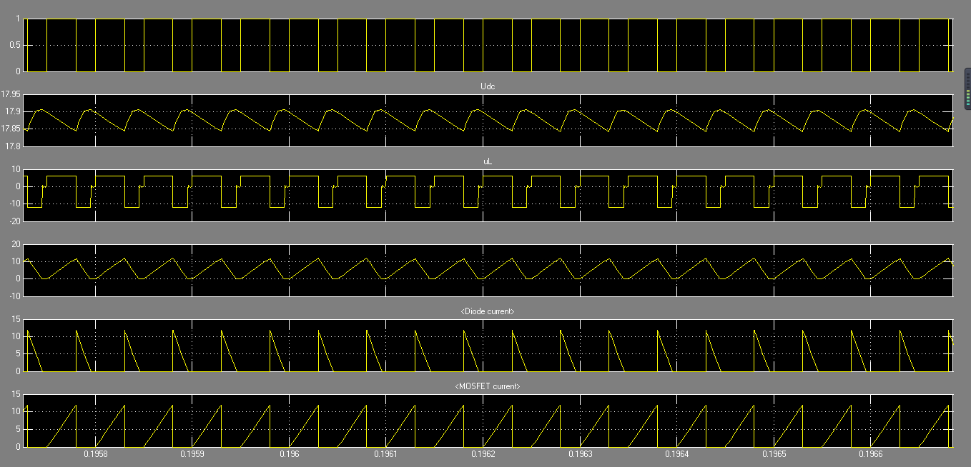

➁当fs=50kHz时，波形如下：

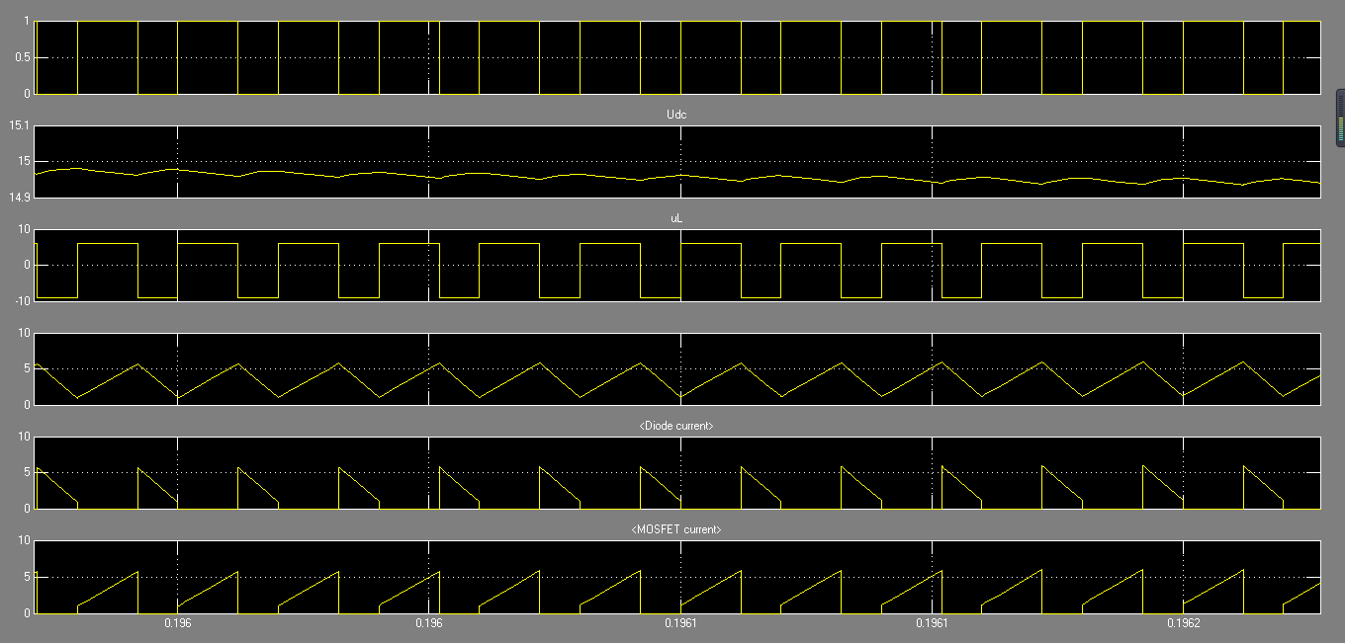

（2）记录输出电几的平均俏

当fs=20kHz时，程序运fJ几稳定后，在电路模型的Display中可直接观测到平均电压值为17.89V ;

当fs=50kHz时，平均电压值为14.95V

（3）当减小电感值到4uH，使电感电流不连续时，在scope端观察到的波形图如下：

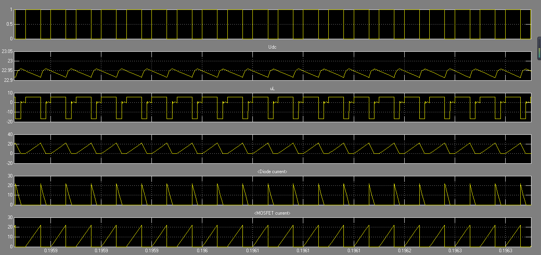

（4）分析电感小于临界值时对输出电压波形的影响：

理论分析结果为，减小电感时，占空比将变小，输出的临界电流将增人，电感电流可能出现断流，而根据公式，也可推导出二极管电流和MOSFET管电流在一个周期内的上升率和下降率都变人，而此时，输出电压增大，纹波系数变小。从上图的结果可以看出实际仿真结果基木符合理论分析。

# 第四章 三相桥式相控整流电路仿真实验

## 4.1 实验目标

熟悉三相桥式相控整流电路工作原理，掌握AC-DC变换电路的工作状态及波形情况，初步了解三相桥式相控整流电路实现负载恒流和恒压的控制方法。

## 4.2 实验内容

1．三相桥式相控整流电路的建模，波形观察及相关电压、电流测试；

## 4.3 三相桥式相控整流电路实验

### 1. 电路模型：

三相桥式相控整流电路交流电压有效值为 220V， 频率为 50Hz。负载 R=30Ω，C=2200μF。

### 2. 利用simulink建立MATLAB模型：

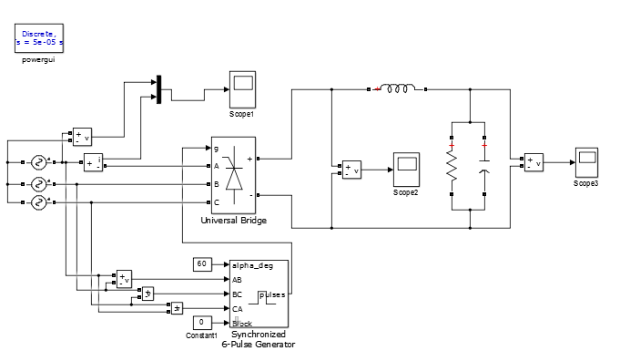

### 3. 实验结果与分析：

（1）当α=0°时，在scope端观察到的波形图及其局部放大图如下：

①在scope1中的波形如下：

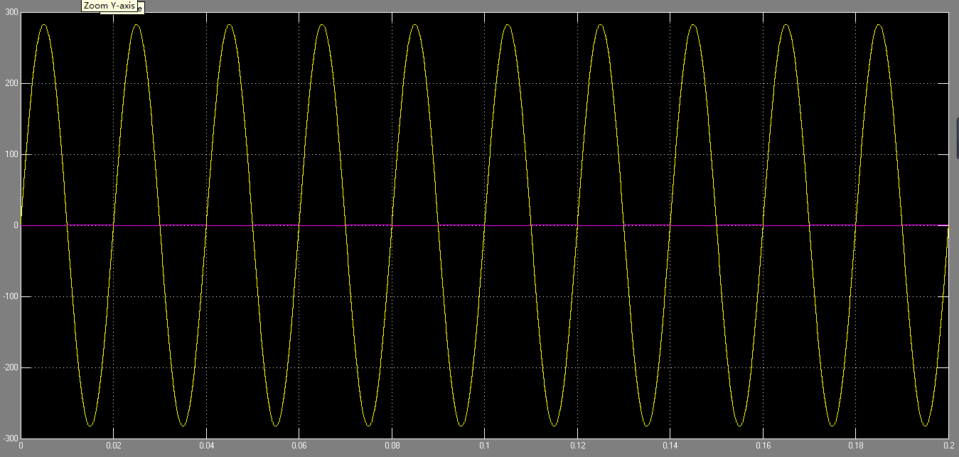

②在scope2中的波形如下：

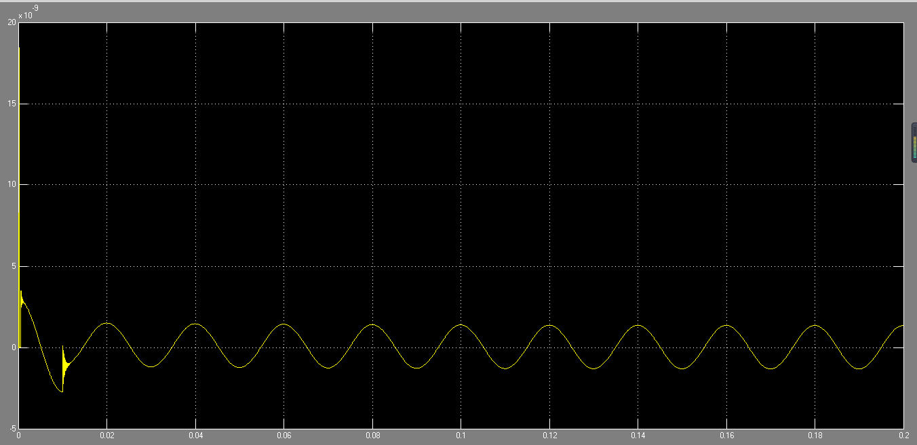

③在scope3中的波形如下：

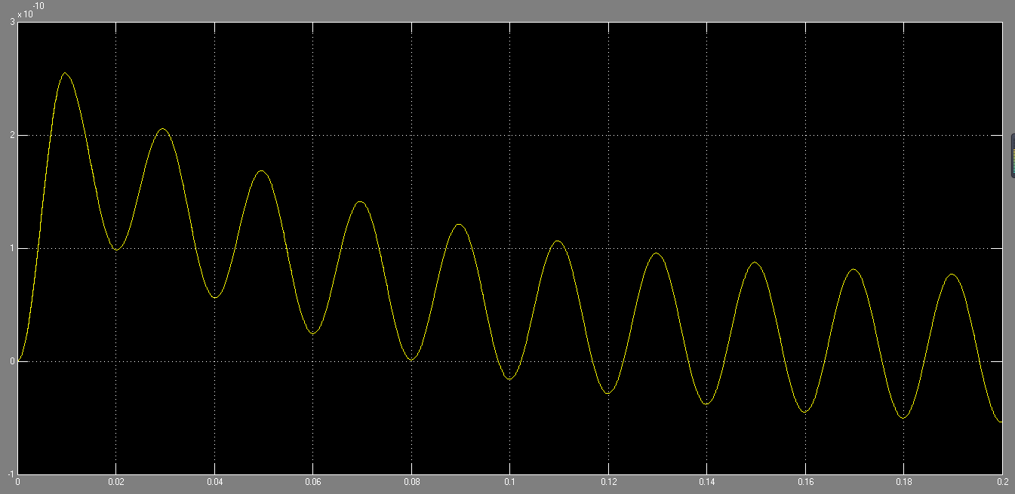

（2）当α=30°时，在scope端观察到的波形图及其局部放大图如下：

①在scope1中的波形如下：

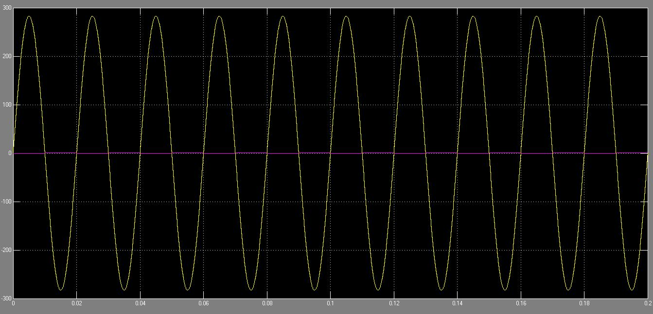

②在scope2中的波形如下：

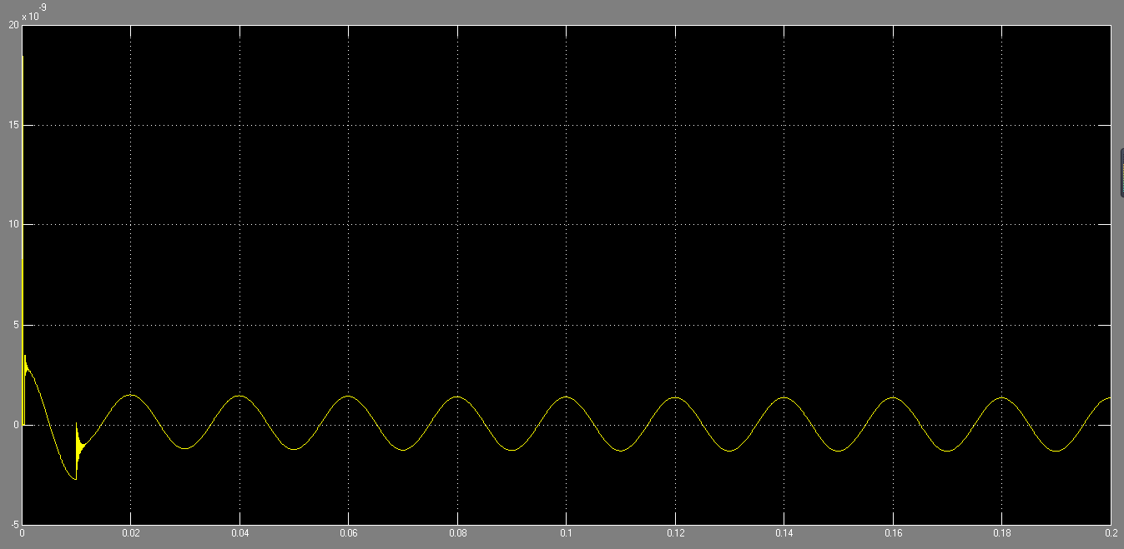

③在scope3中的波形如下：

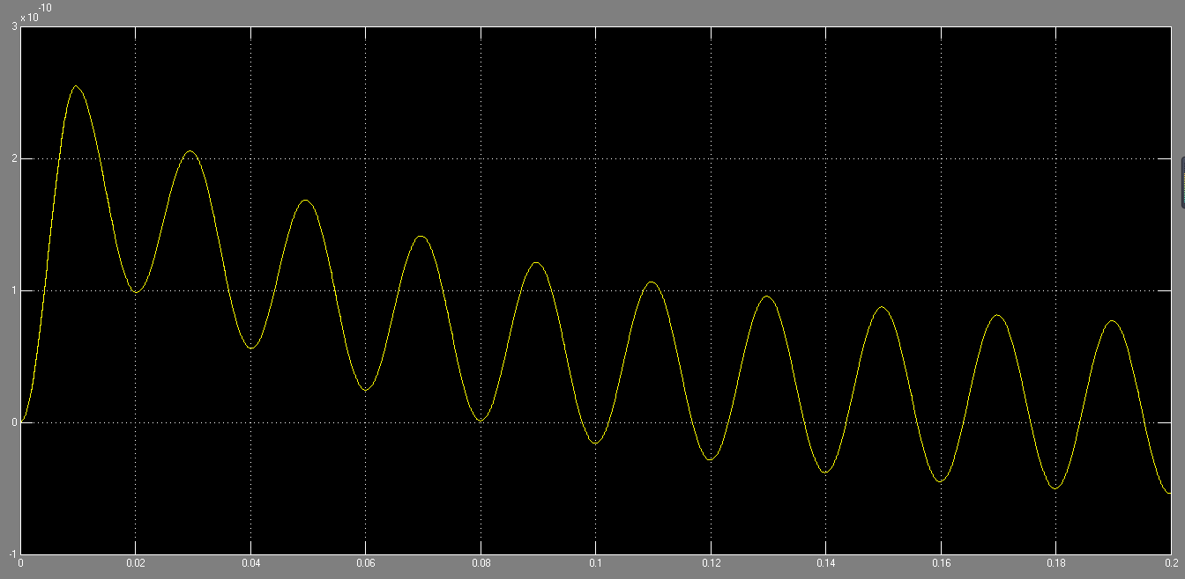（3）当α=60°时，在scope端观察到的波形图及其局部放大图如下：

①在scope1中的波形如下：

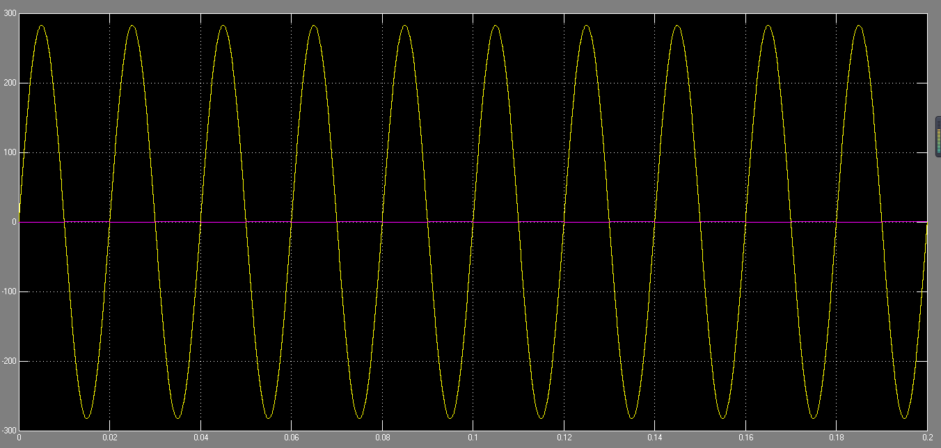

②在scope2中的波形如下：

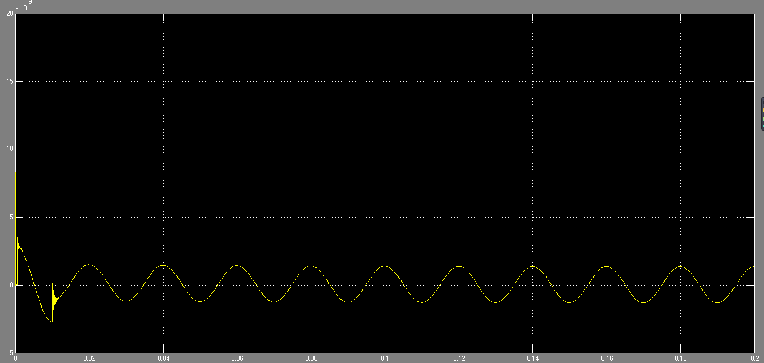

③在scope3中的波形如下：

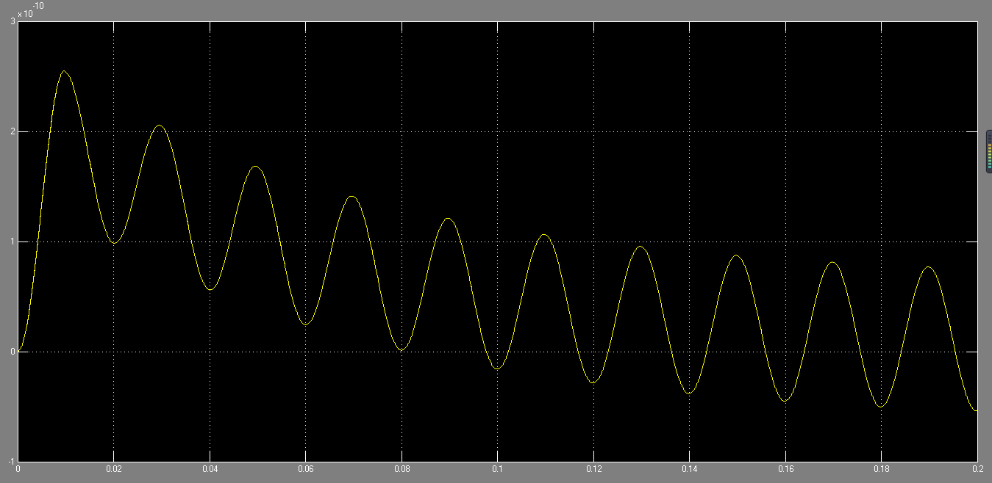

（4）当α=90°时，在scope端观察到的波形图及其局部放大图如下：

①在scope1中的波形如下：

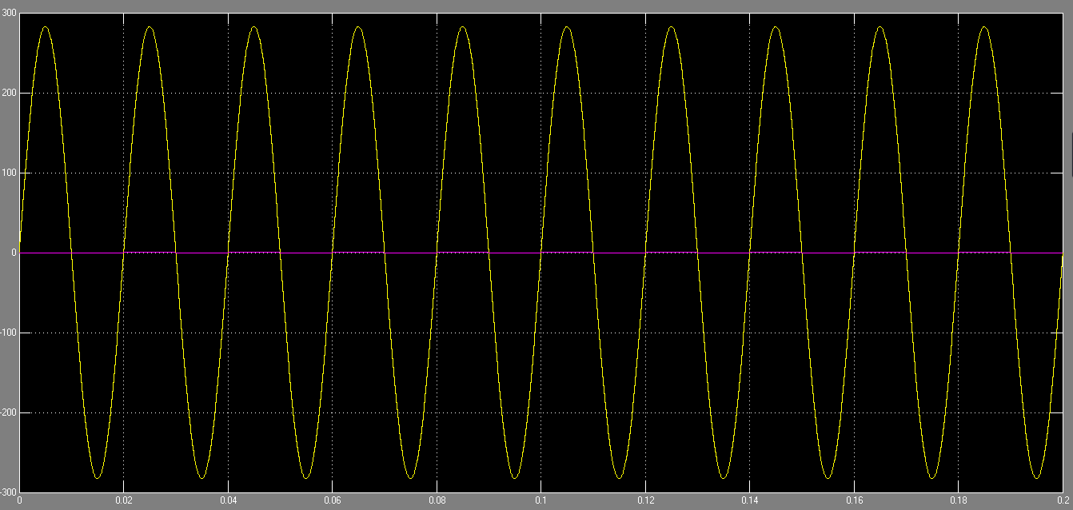

②在scope2中的波形如下：

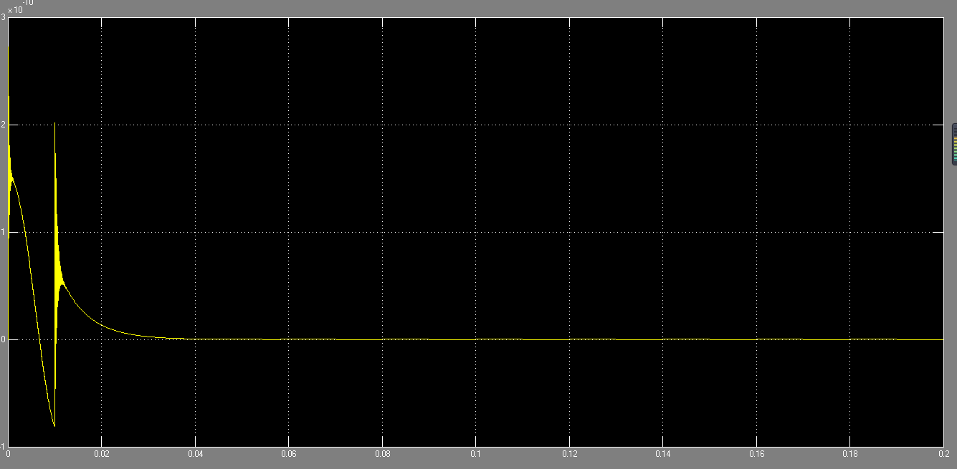

③在scope3中的波形如下：

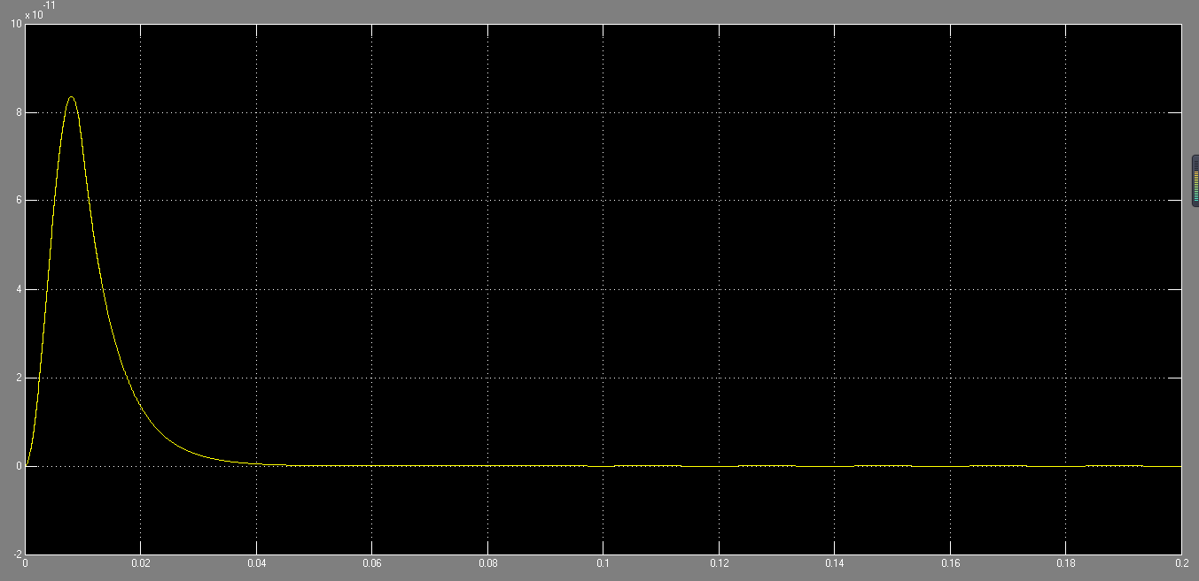

（5）当α=120°时，在scope端观察到的波形图及其局部放大图如下：

①在scope1中的波形如下：

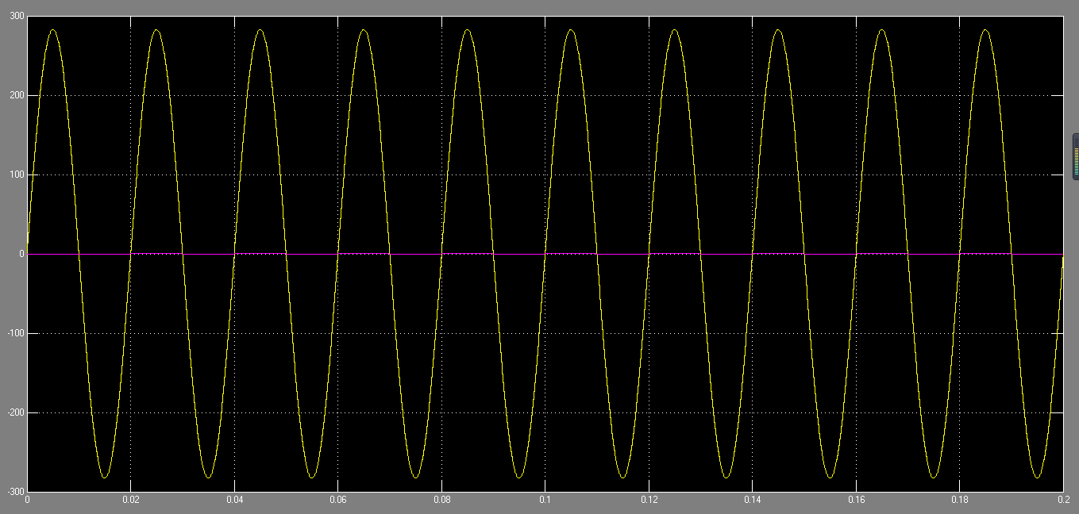

②在scope2中的波形如下：

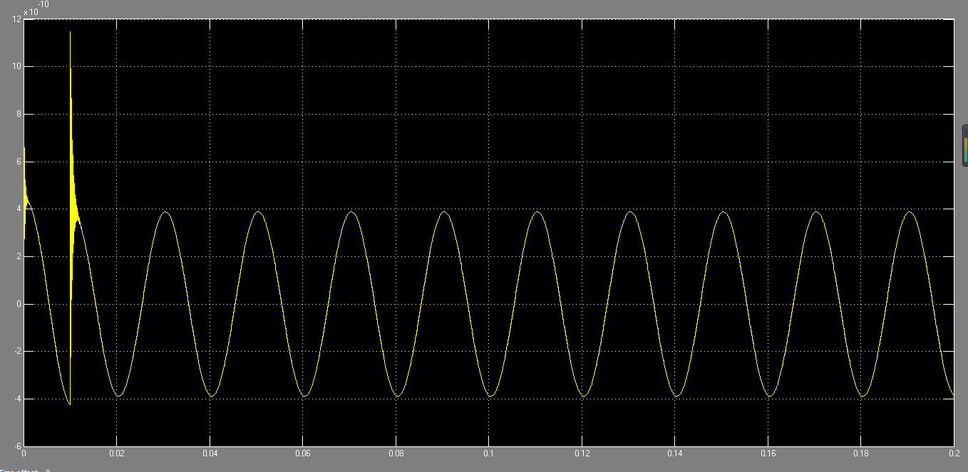

③在scope3中的波形如下：

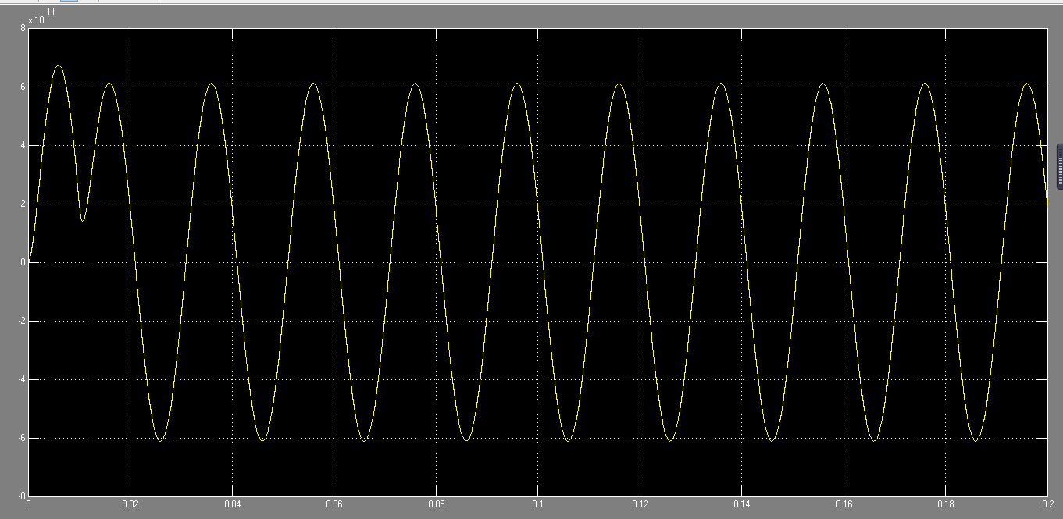

（6）当 α =60°对 a 相电源电流进行 FFT 分析。

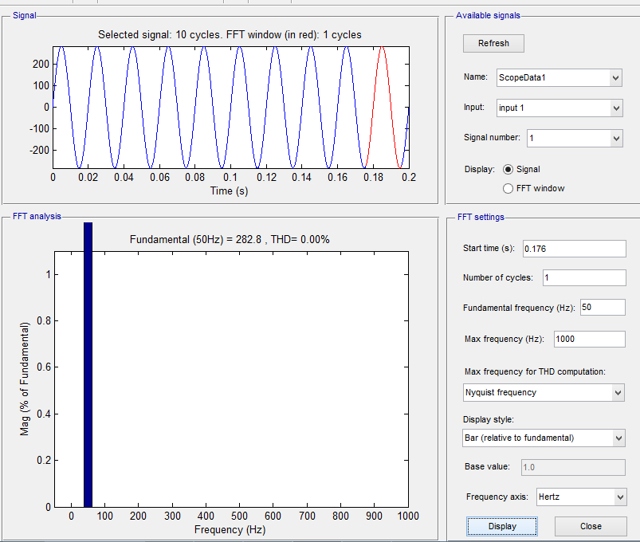

# 第五章 实验总结与体会

纸上得来终觉浅，单纯的理论课学习显然是不够的。这次电力电子技术实验，过程并不容易，但让我更加深刻的理解的电力电子变换技术。仿真了不同的变换的电路，更加熟悉了变化原理以及参数的解算，可以更加直观地观察到其波形的变化，更好的掌握老师课堂上所提到的理论知识。

我也更加熟悉了Matlab这一强大的软件，还了解了如何将其运用于电力电子学相关的仿真，对SimPowerSystems这一以前没有涉及的函数库有了一定的认识，这些都使我受益匪浅。matlab仿真特别直观、非常形象，借助这一工具能很好地加快对知识的吸收、加深理解，对提升学习效果很有帮助。

总之，虽然由于个人水平的限制以及对知识的掌握不够牢固，在实验过程中遇到了许许多多、各种各样的困难，最终结果也有一些不足之处，但值得庆幸的是我并没有放弃，而是通过努力查资料、看视频、问同学问老师然后自己钻研一一解决了问题，我希望能把事情尽力做到最好！

最后，对老师的悉心教导和同学们的热心帮助表示衷心的感谢，是各位的帮助使我更顺利地完成了本次实验！同时也希望自己在今后也能够继续面对困难勇往直前，砥砺前行。